ПЛАН ВІДНОВЛЕННЯ ТА РОЗВИТКУ
Новотроїцької селищної територіальної громади
на період до 2027 року

План розроблено Робочою групою з розроблення Плану відновлення та розвитку Новотроїцької селищної територіальної громади на період до 2027 року, утвореною Новотроїцькою селищною радою

смт. Новотроїцьке, 2024
ЗМІСТ

ВСТУП 3
РЕЗЮМЕ 6
МЕТОДОЛОГІЯ ТА ОПИС ПРОЦЕСУ РОБОТИ 8
І. АНАЛІЗ СЕРЕДОВИЩА ТА ЧИННИКІВ ТРАНСФОРМАЦІЇ ТЕРИТОРІАЛЬНОЇ ГРОМАДИ 20
ІІ. СЦЕНАРІЇ РОЗВИТКУ. СТРАТЕГІЧНЕ БАЧЕННЯ І ПРІОРИТЕТИ ВІДНОВЛЕННЯ ГРОМАДИ 58
ІІІ. УПРАВЛІННЯ РЕАЛІЗАЦІЄЮ ПЛАНУ ВІДНОВЛЕННЯ ТА РОЗВИТКУ ГРОМАДИ 72
КАТАЛОГ ПРОЄКТІВ

ВСТУП
24 лютого 2022 року Росія розпочала повномасштабне вторгнення на територію суверенної держави України. Смерть та руйнування досягли масштабів небачених у Європі з часів Другої Світової війни. Новотроїцька селищна територіальна громада Генічеського району Херсонської області одна з тих українських громад, яка з перших часів вторгнення була окупована військами РФ.
Після повномасштабного вторгнення усе адміністративні будівлі та інше комунальне майно громади було захоплено представниками воєнізованих формувань держави-агресора та окупаційною владою. Розпочався значний відтік мешканців в інші регіони України та за кордон, у тому числі дітей та молоді, що призвело до розбалансування мереж сфер освіти, культури, спорту, охорони здоров’я тощо.
В результаті перед громадою постали серйозні виклики, які можливо подолати шляхом розробки та впровадження Плану відновлення та розвитку Новотроїцької селищної територіальної громади на період до 2027 року (далі План). Цей документ має спиратися на більш розгорнутий аналіз того, якою має стати громада після деокупації та військових дій, та які інструменти необхідно впровадити задля досягнення цілей відновлення та розвитку.
Оскільки відновлення громади – це всеосяжна трансформація, під час якої багато елементів мають працювати одночасно, для виконання такої складної задачі важливо мати чітке бачення цілей. Реконструкція – це не про відбудову громади до передвоєнного стану, а про її глибоку модернізацію. Інфраструктура, технології, бізнес-середовище, інституції, освіта, охорона здоров’я та інші критичні елементи економіки та суспільства мають зробити стрибок уперед та реформуватися, щоб допомогти громаді позбутися пострадянської спадщини та побудувати ефективну систему самоврядування на принципах демократії з сучасною економікою, сильними інституціями та цифровізованою системою управління.
Усунення цих наслідків та відновлення постраждалих територій, особливо тих, що побували у тимчасовій окупації, є складним та багатогранним процесом, який потребує участі багатьох сторін та вирішення багаточисленних проблем.
Головна ціль післявоєнного відновлення деокупованої території полягає у створенні умов для відновлення нормального життя та економічного розвитку на постраждалій території, щоб забезпечити мирне та процвітаюче майбутнє для людей, які живуть на цій території.
До ключових аспектів відновлення деокупованих територій, які повинні враховуватися та закладатися у програми та плани відновлення і розвитку, можна віднести:
1. Відновлення безпечних умов життєдіяльності. Першочерговою умовою початку відновлювальної діяльності є забезпечення контролю та безпечності перебування на території. Зокрема це стосується відновлення функцій поліції та ДСНС з підтримки правопорядку та запобігання насильству.
2. Відновлення критичної інфраструктури. Це основоположний крок відновлення, від якого залежать усі подальші заходи з відновлення громади у інших складових. У першу чергу, потрібно відновити пошкоджену інфраструктуру, таку як: дороги, мости, мережі електро- та водозабезпечення, каналізація, заклади первинної медичної допомоги тощо. Відновлення інфраструктури повинно супроводжуватися розміновуванням території, яке, в свою чергу, можливе лише після повного закінчення бойових дій.
3. Відновлення економічної активності та діяльності. Створення економічних передумов відновлення деокупованих територій також є важливим кроком. Це стосується відновлення та створення робочих місць, створення умов інвестування у місцеву інфраструктуру, розвитку місцевого виробництва, надання фінансової та технічної підтримки створення нових бізнес-одиниць, що, в кінцевому підсумку, призведе до збільшення доходів населення та податків територіальної громади.
4. Залученість місцевого населення. Для ефективного відновлення деокупованих територій необхідно враховувати думки місцевого населення та залучати його у процеси відновлення. Жителі громади повинні мати можливість впливати на процес відновлення та прийняття рішень. Участь місцевої спільноти може допомогти у створенні довгострокових програм, які відповідатимуть потребам місцевого населення. Відновлення також повинне включати реабілітацію населення, яке постраждало в результаті війни або було змушене покинути свої будинки. Це може включати різні програми з сприяння працевлаштуванню, надання житла і допомогу в отриманні медичного обслуговування.
Розробка та реалізація Плану відновлення та розвитку територіальної громади повинна супроводжуватися якісно вищим рівнем партисипації та залучення усіх верств місцевого населення: громадськості (громадських активістів, громадських організацій), представників бізнесу та суб’єктів підприємницької діяльності, посадових осіб органів місцевого самоврядування, мешканців, які знаходяться та території громади, та мешканців, які змушені тимчасово покинути власні домівки, тощо. Усі кроки Робочої групи та етапи розробки, громадського обговорення, затвердження та імплементації Плану відновлення та розвитку у систему місцевого самоврядування повинні бути завчасно оприлюднені та піддаватися громадському впливу.
5. Міжнародна підтримка. Міжнародне співтовариство може допомогти у відновленні деокупованих територій, шляхом надання як фінансової, так і технічної допомоги. Необхідно задіяти міжнародні організації для забезпечення фінансової, технічної та економічної допомоги.
Зважаючи на курс України на швидкий вступ до Євросоюзу процеси розробки та реалізації Плану відновлення та розвитку територіальної громади повинні відповідати вимогам та рекомендаціям Євросоюзу та Ради Європи.
Процес відновлення деокупованих територіальних громад організаційно визначено у "Порядку розроблення, реалізації та моніторингу плану відновлення та розвитку регіонів і планів відновлення та розвитку територіальних громад", затверджених Постановою Кабінету Міністрів України від 18.07.2023 р. №731. Цей порядок унормовує відновлення регіонів та територіальних громад, яке здійснюється з метою ліквідації негативних наслідків, отриманих в результаті збройної агресії проти України, відбудови об’єктів критичної інфраструктури, соціальної інфраструктури, об’єктів житлового та громадського призначення, повернення в регіон внутрішньо переміщених осіб та біженців, створення сприятливих умов для діяльності суб'єктів господарювання.
Результатом застосування вказаного порядку є представлений план відновлення та розвитку Новотроїцької селищної територіальної громади на період до 2027 року.

РЕЗЮМЕ

План відновлення та розвитку Новотроїцької селищної територіальної громади являє собою документ, у якому визначено план дій, що необхідно послідовно виконати для досягнення нового якісного стану територіальної громади – стану відновленої повоєнної функціональності, на засадах "краще ніж було".
План відновлення та розвитку територіальної громади містить аналіз стану та нагальних потреб території, опис проблем та потенційних небезпек, а також набір заходів, які необхідно реалізувати для відновлення та розвитку громади. План враховує поточні та прогнозовані потреби інфраструктури, населення, бізнесу та інших соціальних та економічних факторів.
План є інструментом стратегічного управління, який дозволяє враховувати ризики, планувати та координувати дії з відновлення та розвитку громади, підвищувати рівень життя місцевого населення та створювати умови для економічного зростання і процвітання.
Ключовими поняттями Плану відновлення та розвитку територіальної громади є комплекс заходів з відновлення та розвитку, система цілей територіальної громади та проєкти з відновлення та розвитку.
Комплекс заходів – це сукупність функціонально однорідних видів діяльності, у результаті реалізації яких територіальна громада досягне стану відновлення та розвитку за визначений у Плані часовий проміжок. Заходи деталізуються на завдання та проєкти. Комплекс заходів визначається на підставі стану та потреб громади, а також у відповідності до нормативно-правових актів.
Система цілей територіальної громади являє собою ієрархію стратегічних пріоритетів, стратегічних та оперативних цілей, які визначені виходячи з поточного стану і потреб територіальної громади та визначеного до реалізації комплексу заходів. Система цілей залежна від стану і потреб територіальної громади у окремі проміжки часу та може буди змінена у часовому періоді розробки та реалізації Плану шляхом виключення цілей, що втратили актуальність, або включення цілей, що набули актуальності. Ініціатором змін у системі цілей Плану є Робоча група.
Проєкт – це унікальна ініціатива, обмежена часовими та ресурсними рамками, яка створюється та реалізується для досягнення певної мети або результату. Проєкти спрямовані на досягнення цілей Плану відновлення та розвитку територіальної громади та повинні бути обов’язково відповідними певній оперативній цілі (цілям) системи цілей Плану. Сукупність проєктів є залежною від актуальної системи цілей у Плані. Проєкти можуть додаватися у План та виключатися із Плану на протязі усього часового періоду розробки та реалізації Плану виходячи з поточних потреб процесу відновлення та розвитку. Ініціатором змін у актуальній сукупності проєктів Плану є Робоча група.
Укрупнена послідовність дій з розробки та реалізації Плану відновлення та розвитку Новотроїцької селищної територіальної громади наведена у табл. 1.
Таблиця 1
Послідовність дій
з розробки та реалізації Плану відновлення та розвитку Новотроїцької селищної територіальної громади
№ з/п | Коротка сутність етапу | Часовий проміжок | Відповідальні особи
ПІДГОТОВЧИЙ ЕТАП
1 | Експертиза нормативно-правових актів, визначення відповідності територіальної громади статусу "Територія відновлення" | - | Керівництво Новотроїцької селищної ради
ЕТАП РОЗРОБКИ ПЛАНУ
2 | Створення Робочої групи з розробки Плану відновлення та розвитку Новотроїцької селищної територіальної громади на період до 2027 року | 1 місяць | Керівництво Новотроїцької селищної ради
3 | Розробка Дорожньої карти дій Робочої групи та методології розробки Плану | 1 місяць | Учасники Робочої групи
4 | Виконання комплексу робіт "Аналіз середовища та чинників трансформації територіальної громади":  ✓ підготовка Профіля територіальної громади, ✓ проведення опитування управлінців, мешканців та бізнесу. | 2 місяць | Учасники Робочої групи
5 | Розробка комплексу заходів з відновлення та розвитку, деталізація завдань на індикаторів оцінювання ступеня реалізації завдань | 2 місяць | Керівництво Новотроїцької селищної ради, учасники Робочої групи
6 | Виконання комплексу робіт "Стратегічне бачення і напрями відновлення громади":  ✓ формулювання Стратегічного бачення та визначення стратегічних пріоритетів,  ✓ проведення SWOT – аналізу, ідентифікація проблем, підготовка "дерева цілей",  ✓ проведення консультацій та тематичних підгруп із зацікавленими сторонами та партнерами. | 3 місяць | Учасники Робочої групи
7 | Оголошення збору проєктних ідей та збір проєктних ініціатив від зацікавлених сторін | 3 місяць | Учасники Робочої групи
8 | Експертиза та відбір проєктних ініціатив у відповідності до системи цілей Плану | 3 місяць | Учасники Робочої групи
9 | Підготовка тексту документу "План відновлення та розвитку Новотроїцької селищної територіальної громади на період до 2027 року" до громадського обговорення та проведення громадських обговорень | 4-5 місяць | Учасники Робочої групи
10 | Внесення до тексту Плану результатів громадських обговорень та затвердження Плану органом місцевого самоврядування. Розроблення порядку внесення змін до системи цілей та нових проєктних ініціатив до Плану | 6 місяць | Керівництво Новотроїцької селищної ради, учасники Робочої групи
11 | Оприлюднення затвердженого Плану та порядку внесення змін до нього | 6 місяць | Керівництво Новотроїцької селищної ради
ЕТАП РЕАЛІЗАЦІЇ ПЛАНУ
12 | Аналіз, на основі сценарного підходу, поточної ситуації в країні, регіоні і громаді та визначення актуального сценарію процесів відновлення та розвитку у територіальній громаді | щоквартально | Керівництво Новотроїцької селищної ради, учасники Робочої групи
13 | Визначення, у відповідності до обраного сценарію, пріоритетності реалізації заходів Плану | щоквартально | Керівництво Новотроїцької селищної ради
14 | Оцінка, у відповідності до обраного сценарію та пріоритетності заходів, актуальності системи цілей Плану | щоквартально | Керівництво Новотроїцької селищної ради
15 | Реалізація проєктів, що є відповідними актуальному сценарію та системі цілей Плану | відповідно до терміну реалізації проєкту | Керівництво Новотроїцької селищної ради
16 | Залучення проєктних ініціатив від зацікавлених сторін, експертиза їхньої відповідності актуальному сценарію та поточній системі цілей Плану | постійно | Керівництво Новотроїцької селищної ради
17 | Внесення змін до документу "План відновлення та розвитку Новотроїцької селищної територіальної громади на період до 2027 року" у відповідності до затвердженого порядку внесення змін | за необхідністю | Керівництво Новотроїцької селищної ради, учасники Робочої групи

МЕТОДОЛОГІЯ ТА ОПИС ПРОЦЕСУ РОБОТИ
У відповідності до "Порядку розроблення, реалізації та моніторингу плану відновлення та розвитку регіонів і планів відновлення та розвитку територіальних громад" розроблення Плану відновлення базується на таких основоположних принципах:
відбудувати краще ніж було - планування відновлення та розвитку територій на основі сучасних міжнародних практик та рішень для досягнення ефективності використання державних ресурсів у територіальних громадах та регіонах в інтересах людини;
відкритість та прозорість - забезпечення залучення заінтересованих сторін державної регіональної політики до відновлення та розвитку територій, створення рівних можливостей для висловлення позицій;
європейська інтеграція - виконання кожного завдання плану відновлення та розвитку сприятиме швидкому наближенню України до основоположних європейських цінностей і стандартів, та остаточному набуттю членства в Європейському Союзі;
сталий розвиток - розвиток суспільства для задоволення потреб нинішнього покоління з урахуванням інтересів майбутніх поколінь;
енергетична незалежність - декарбонізація будівель і систем життєзабезпечення через суттєве підвищення їх енергетичної ефективності та збільшення частки використання відновлювальних джерел енергії;
інклюзивність - створення сприятливого середовища для рівного доступу до можливостей для всіх громадян, посилення залучення до розв’язання проблем розвитку усіх верств населення;
координація - взаємозв'язок та узгодженість пріоритетних напрямів і завдань відновлення та розвитку на державному, регіональному та місцевому рівнях;
доповнюваність та комплексність - узгодженість рішень за окремими пріоритетними напрямами, забезпечення взаємозв'язку завдань та заходів щодо відновлення і розвитку інфраструктури, соціальній та економічній сферах;
обґрунтованість та доцільність - прийняття рішень (визначення завдань та заходів) на основі даних та оцінки потреб заінтересованих сторін державної регіональної політики.
Процес стратегічного планування включає три основних етапи: аналіз – планування – впровадження, для яких, за необхідністю, завжди передбачається можливість ітерації, тобто повторення по колу, але на якісно новому рівні.

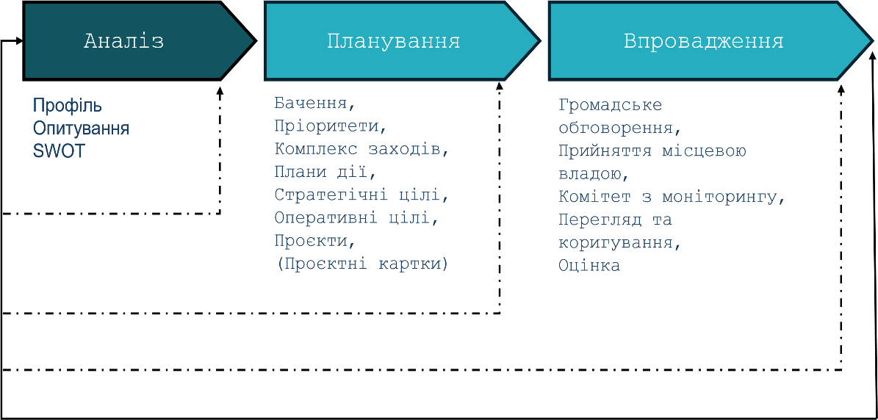
На рис. 1 наведено структура та логіка послідовності основних етапів розробки Плану відновлення та розвитку територіальної громади.
Пояснення до етапів розроблення Плану відновлення та розвитку територіальної громади
Етап 1: Організація роботи зі стратегічного планування
Робоча група
Безпосереднім розробником стратегічного документу є Робоча група з розроблення проєкту Плану відновлення та розвитку Новотроїцької селищної територіальної громади на період до 2027 року (далі Робоча група), яка є консультативно-дорадчим органом.
Даний орган створено розпорядженням начальника селищної військової адміністрації від 30.04.2024 р. №99. До складу робочої групи увійшли представники селищної ради та її структурних підрозділів, керівники комунальних установ, представники органів ДСНС, поліції, державних підприємств та представники бізнесу.
Загалом до складу робочої групи увійшло 19 осіб.
Зі змістовної точки зору, головні завдання робочої групи полягають у тому, щоб:
визначити напрямки відновлення та розвитку територіальної громади: робоча група повинна визначити, які головні напрямки розвитку за результатами відновлення є найбільш важливими для територіальної громади на середній та довгострокові періоди;
встановити пріоритети: робоча група повинна встановити пріоритети для кожного напрямку відновлення та розвитку, щоб визначити, які з них є найбільш важливими для досягнення стратегічних цілей громади;
розробити плани дій: робоча група повинна розробити плани дій для кожного напрямку відновлення та розвитку, що включає конкретні кроки та терміни виконання;
визначити відповідальність: робоча група повинна визначити відповідальних за кожен крок у плані дій та забезпечити, щоб кожен з них зрозумів свої обов'язки та терміни виконання;
встановити механізми контролю: робоча група повинна встановити механізми контролю за виконанням плану дій, щоб забезпечити, що територіальна громада досягає своїх стратегічних цілей.

План дій робочої групи (дорожня карта)
Першим результатом діяльності робочої групи є розробка та затвердження деталізованого плану дій самої робочої групи, найчастіше, у вигляді "дорожньої карти".
Мета розробки дорожньої карти полягає в тому, щоб визначити стратегію та план дій для досягнення конкретної мети або рішення проблеми щодо певного пріоритету відновлення та розвитку громади. Дорожня карта включає в себе детальний план дій, що визначає кроки, які необхідно здійснити для досягнення поставленої мети.
Розробка дорожньої карти допомагає зрозуміти, які конкретні дії повинні бути здійснені та в якій послідовності, щоб досягти мети. Вона також дозволяє оцінити відповідальність за кожен крок і забезпечує можливість визначити ключові моменти успіху, щоб зробити відповідні корективи.
Дорожню карту з розробки Плану відновлення та розвитку Новотроїцької селищної територіальної громади на період до 2027 року було затверджено на установчому засіданні Робочої групи, яке відбулося 07 травня 2024 року (таблиця 2).
Таблиця 2
Дорожня карта
з розробки Плану відновлення та розвитку Новотроїцької селищної
територіальної громади на період до 2027 року
№ з/п | Заходи | Орієнтовні терміни виконання
1. | Створення Робочої групи з розробки Плану відновлення та розвитку Новотроїцької селищної територіальної громади на період до 2027 року із представників місцевих зацікавлених сторін (Розпорядження голови селищної військової адміністрації) | останній тиждень  квітня
2. | Проведення установчого засідання Робочої групи (оголошення складу Робочої групи, відпрацювання та затвердження Дорожньої карти розроблення Плану), підготовка протоколу | перший тиждень травня
3. | Аналіз середовища:  - підготовка Профілю територіальної громади;  - проведення опитування мешканців громади, управлінців, та бізнесу шляхом розробки гугл-форми, підготовка звіту за результатами опитування | І-ІІ декада травня
4. | Проведення засідання Робочої групи (презентація Профілю територіальної громади, результатів опитування, підготовка протоколу) | останній тиждень травня
5. | Попереднє відпрацювання SWOT – аналізу | І тиждень червня
6. | Проведення засідання Робочої групи (проведення SWOT – аналізу: визначення слабких та сильних сторін, можливостей та загроз) | ІІ тиждень червня
7. | Попереднє напрацювання Стратегічного бачення та визначення основних пріоритетів відновлення та розвитку громади | ІІІ тиждень червня
8. | Проведення засідання Робочої групи (формулювання Стратегічного бачення та основних пріоритетів | ІV тиждень червня
9. | Проведення серії консультацій у тематичних підгрупах, із зацікавленими сторонами та партнерами по визначеним пріоритетам за галузями. За результатами - підготовка дерева цілей | І тиждень липня
10. | Проведення засідання Робочої групи (представлення напрацьованого дерева цілей) | ІІ тиждень липня
11. | Підготовка та розміщення на веб-сайті селищної ради оголошення про збір проєктних ініціатив. Напрацювання проєктних ініці  атив у галузевих підгрупах | ІІ-ІІІ тиждень липня
12. | Засідання Робочої групи (відбір проєктних ініціатив у відповідності до системи цілей Плану) | ІV тиждень липня
13. | Формування каталога проєктів і Плану відновлення та розвитку територіальної громади. | перша половина серпня
14. | Проведення громадського обговорення Плану відновлення та розвитку громади. Підготовка звіту за результатами громадського обговорення та оприлюднення на веб-сайті селищної ради. | друга половина серпня-  перша половина вересня
15. | Проведення засідання Робочої групи: презентація проекту Плану та ухвалення рішення про передачу документу на погодження до ОДА | перший тиждень жовтня
16. | Проведення експртизи ОДА проєкту Плану відновлення та розвитку громади | І-ІІ тиждень жовтня
17. | Затвердження Плану відновлення та розвитку територіальної громади | ІІ тиждень жовтня
18. | Оприлюдення затвердженого Плану відновлення та розвитку територіальної громади на веб-сайті селищної ради | ІІ тиждень жовтня
19 | Створення системи моніторингу впровадження Плану відновлення та розвитку селищної територіальної громади | ІІ тиждень жовтня

Партисипація
Партисипація – це процес активної участі людей в прийнятті рішень, які стосуються їхнього життя та оточення. Партисипація передбачає не лише можливість висловити свої думки та погляди, але й можливість дійсно впливати на прийняття рішень та їхнє здійснення. Це може бути здійснено через різноманітні механізми, такі як громадські обговорення, референдуми, громадські слухання, петиції, консультації та інші форми громадської участі. Партисипація сприяє підвищенню свідомості громадян, покращенню якості прийнятих рішень, збільшенню довіри до владних структур та зменшенню конфліктів між різними зацікавленими групами.
З метою глибокого опрацювання дерева цілей та проєктів і створення відповідного діалогового майданчика за рахунок розширеного кола розробників серед професійних кіл та агентів змін у громаді проводяться консультації із зацікавленими сторонами за участі представників структурних підрозділів ОМС, комунальних підприємств, закладів освіти, культури, спорту, охорони здоров’я, житлово-комунального господарства, інститутів громадянського суспільства, бізнесу тощо. Дані консультації можуть проводитися у формі робочих груп, діалогових майданчиків, круглих столів тощо. Можуть використовуватися ОНЛАЙН-інструменти спільної творчої роботи над стратегічними документами.
При розробці Плану відновлення та розвитку територіальної громади партисипація має на меті:
залучення до роботи над стратегічним документом широкого представництва місцевого середовища (представників найважливіших установ, громадських організації, місцевих лідерів);
проведення поглибленого соціального аналізу, проведення опитувань (досліджень громадської думки про умови життя і якість публічних послуг у громаді);
перевірку напрацьованих рішень у ході реальних і ефективних громадських консультацій;
врахування думки мешканців під час вибору пріоритетів розвитку (дослідження і консультації);
тісну співпрацю під час роботи над Планом між зацікавленими сторонами (громадянами та інституціями), працівниками органу місцевої влади і консультантами.

Етап 2: Аналіз середовища та чинників трансформації
Аналіз середовища існування територіальної громади включає в себе огляд і оцінку різних факторів, які можуть вплинути на її відновлення, діяльність і розвиток. Основні елементи зовнішнього середовища, які можна проаналізувати, включають:
Політичне середовище: включає аналіз політичних факторів, таких як законодавство, регулюючі вимоги та стандарти, публічна думка, ставлення місцевих владних органів до розвитку громади.
Економічне середовище: включає аналіз економічних факторів, таких як економічний розвиток, інвестиції, ринкові умови, зайнятість населення, конкуренція та інші фактори.
Соціокультурне середовище: включає аналіз факторів, що впливають на соціальний розвиток територіальної громади, таких як демографічні характеристики населення, культурні та релігійні традиції, стиль життя, освіта та інші фактори.
Технічне середовище: включає аналіз технологічних факторів, таких як інновації, науково-технічний розвиток, транспортна інфраструктура, екологічна ситуація та інші фактори.
Природне середовище: включає аналіз природних факторів, таких як клімат, географічні умови, природні ресурси, екологічна ситуація та інші фактори.

2.1. Профіль громади
Інформаційною основою для планування розвитку громади став базовий документ – аналітично-описова частина Плану (Профіль).
У Профілі виконується аналіз кількості, якості та динаміки змін основних показників економіки, демографічних процесів, ресурсів, гендерно-орієнтована складова громади. Профіль показує стійкі тенденції змін показників соціально-економічного розвитку громади в умовах, що склалися в результаті збройної агресії проти України. В Профілі відображається інформація стосовно оцінки збитків.
Після кількісного аналізу було сформульовано якісні висновки стосовно стратегічних проблем. Профіль громади став важливим чинником для членів Робочої групи при обговоренні й досягненні консенсусу щодо бачення, пріоритетів. Аналітичні матеріали Профілю громади також використано в SWOT-аналізі, підготовці «дерева цілей» та проєктів/заходів.
В подальшому аналіз середовища доповнюється результатами опитування основних стейкхолдерів територіальної громади, що являє собою суб’єктивну частину аналітичних процедур.

2.2. Проведення опитування мешканців та стейкхолдерів громади
В межах процесу стратегічного планування та розробки Плану відновлення та розвитку територіальної громади у травні 2024 року було проведено дослідження:
думки менеджерів (управлінців) муніципальної та державної сфер управління селищної територіальної громади. Серед основних респондентів – представники вищих та середніх ланок управління муніципального та державного секторів, а саме керівництво громади, представники апарату управління, керівники структурних підрозділів, керівники комунальних підприємств, установ та організацій, керівники державних підприємств установ та організацій, присутніх на території громади, а також їх структурних підрозділів (поліція, ДСНС, тощо). Дослідження думки менеджерів важлива з точки зору формування ефективної політики місцевого економічного розвитку, відновлення та розвитку громади;
думки бізнесу (підприємців та представників підприємств) Новотроїцької селищної територіальної громади;
думки мешканців Новотроїцької селищної територіальної громади.

2.3. Розробка SWOT-аналізу
SWOT-аналіз – метод стратегічного планування, що базується на встановленні зв’язку між характерними для територіальної громади внутрішніми сильними і слабкими сторонами та зовнішніми можливостями і загрозами, результати якого в подальшому використовуються для визначення системи стратегічних та оперативних цілей розвитку територіальної громади.
Класично SWOT-аналіз складається з чотирьох частин:
Сила (Strengths) - перерахування переваг та сильних сторін громади, проєкту або ідеї.
Слабкість (Weaknesses) - перерахування недоліків та слабких сторін громади, проєкту або ідеї.
Можливості (Opportunities) - перерахування можливостей для громади, проєкту або ідеї, що можуть допомогти в досягненні їхніх цілей.
Загрози (Threats) - перерахування факторів, які можуть стати перешкодою для досягнення мети.
Чітке розуміння цих чотирьох аспектів ситуації в громаді допомогло точніше спрямувати планування заходів з відновлення та розвитку громади на максимально можливе використання сильних сторін, виправлення слабких сторін, використання наявних можливостей і усунення загроз. SWOT-аналіз було проведено вцілому по громаді.
За результатами SWOT – аналізу було зроблено висновки стосовно логічних взаємозв’язків між внутрішніми (сильні та слабкі сторони) та зовнішніми (можливості та загрози) факторами, які мають стратегічне значення для розвитку територіальної громади. Визначені взаємозв’язки дозволили сформулювати порівняльні переваги, виклики і ризики, які є основою для формулювання сценаріїв, стратегічних та оперативних цілей відновлення та розвитку територіальної громади.

Етап 3: Визначення стратегічного бачення, сценарію і пріоритетів розвитку
3.1. Вибір сценарію відновлення та розвитку
Конкретизація набору заходів та проєктів, що реалізуються, відбувається на основі сценарного моделювання.
Сценарний підхід у плануванні – це метод, який дозволяє прогнозувати різні можливі варіанти розвитку подій в майбутньому і розробляти плани дій в залежності від цих сценаріїв. Цей підхід дозволяє уникнути несподіваних проблем і допомагає планувати дії заздалегідь.
У сценарії формується найбільш ймовірний варіант розвитку територіальної громади на відповідний період. Сценарій описує послідовність подій від теперішнього до майбутнього стану розвитку територіальної громади, що ґрунтується на припущеннях, які стосуються формування комбінацій сильних та слабких сторін, можливостей та загроз. Необхідною умовою для підготовки сценаріїв є прогнози, побудовані на тенденціях і показниках, з урахуванням особливостей функціонування тих секторів і сфер економіки, які є найбільш вагомими для цієї території, та тих, що демонструють тенденцію до прискореного зростання.

3.2.Формування стратегічного бачення
Аналіз внутрішнього й зовнішнього середовища та розробка бачення відновлення, трансформації, розвитку громади виконувалися паралельно, що забезпечило відображення у Плані очікувань основних зацікавлених сторін. Бачення бажаного майбутнього відновлення, трансформації, розвитку – це довгостроковий орієнтир, якого має досягти громада спільними зусиллями всіх зацікавлених сторін.

3.3 Формулювання пріоритетів
На підставі результатів досліджень, наявних ресурсів та можливостей, ідентифікації проблем між членами Робочої групи досягається консенсус щодо пріоритетних напрямів розвитку.
На другому засіданні Робочої групи, яке відбулося 20 червня 2024року, членами Робочої групи було напрацьовано пріоритети. Пріоритети було сформульовано на підставі проведених досліджень та досягнуто консенсусу. Бажана «траєкторія» відновлення та розвитку, що має привести громаду до реалізації бачення трансформації, склалася із низки пріоритетів та планів дій до них (стратегічні/оперативні цілі, завдання).

Етап 4: Розробка комплексу заходів з відновлення та розвитку
Комплекс заходів з відновлення та розвитку є ключовим елементом Плану відновлення та розвитку територіальної громади, який створюються не лише на підставі аналізу стану та потреб громади. Цей аналіз визначає лише ситуаційні умови реалізації комплексу заходів, а сам комплекс визначається на підставі вимог відповідних нормативно-правових актів, зокрема національних та регіональних програм відновлення. Комплекс заходів повинен буди відносно універсальним для усіх територій відновлення задля можливості його узагальнення в цілому по країні.

Етап 5: Розробка системи цілей
Кожний з пріоритетних напрямів конкретизується через плани дій і, власне, є «деревом цілей» (стратегічні та оперативні цілі, проєкти). Стратегічні цілі забезпечують реалізацію пріоритетного напряму, а оперативні цілі окреслюють необхідний комплекс дій для реалізації стратегічної цілі.

Стратегічне бачення
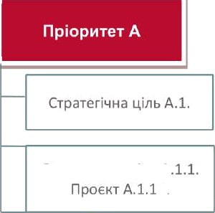
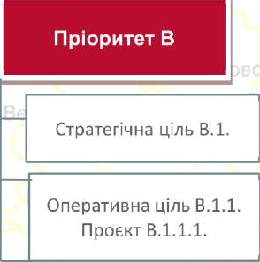
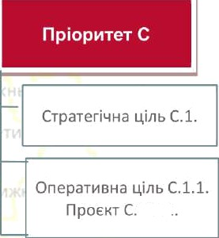


Опеgатп опа цiль А
До кожної оперативної цілі розробляється низка проєктів, що відображають заходи, які необхідно здійснити; результат, який планується досягти; відповідальних за реалізацію проєкту, виконавців і співвиконавців проєкту; терміни виконання; прогнозований обсяг коштів.
Саме проєкт – є інструментом реалізації заходів Плану, направлених на досягнення цілей і перетворення їх в результат. А проєктний менеджмент – це система, яка забезпечує не тільки реалізацію проєктів, але й систему моніторингу імплементації Плану відновлення та розвитку територіальної громади.
Збір проєктних ідей у форматі проєктних карток зі сторони ОМС/ВА здійснюватиметься через оприлюднення оголошення на офіційних сайтах та у соціальних мережах у відповідності до «дерева цілей», яке узгоджене членами Робочої групи.
Відповідно до законодавства, пріоритетні напрями відновлення та розвитку стосуються таких об’єктів, як:
1. Житловий фонд:
-багатоквартирні житлові будинки,
- індивідуальні (садибні) житлові будинки).
2. Відновлення об’єктів соціальної інфраструктури:
- заклади дошкільної освіти,
- загальної середньої освіти,
- охорони здоров'я,
- заклади та установи соціального захисту населення
- заклади культури,
- об’єкти культурної спадщини,
- спортивні споруди та об’єкти закладів фізичної культури і спорту,
- молодіжні центри, молодіжні простори та центри національно-патріотичного виховання,
- об’єкти територіальних органів/підрозділів Національної поліції, ДСНС, ДМС, центрів безпеки громад, поліцейських станцій, пожежних депо, інших об’єктів інфраструктури сил безпеки,
- об’єкти закладів надання інших сервісів та послуг (адміністративні будівлі органів державної влади та органів місцевого самоврядування, приміщення центрів надання адміністративних послуг тощо),
- об'єкти благоустрою,
3. Відновлення об’єктів житлово-комунального господарства:
- об’єкти системи централізованого водопостачання,
- об’єкти системи централізованого водовідведення,
- інші об’єкти житлово-комунального господарства,
4. Відновлення енергетичної інфраструктури:
- об’єкти з виробництва, передачі, розподілу та продажу електричної енергії,
- інші об’єкти енергетичної інфраструктури.
5. Відновлення дорожньо-транспортної інфраструктури:
- автомобільні дороги,
- залізничні шляхи,
- гідротехнічні споруди,
- об’єкти інфраструктури електронних комунікаційних мереж,
- інші об’єкти транспортної інфраструктури
6. Захист навколишнього природного середовища, відтворення та стале використання природних ресурсів
7. Поліпшення стану сільськогосподарських угідь та лісових земель (консервація земель, рекультивація порушених земель тощо)
8. Розвиток регіональної та місцевої економіки.
9. Інші проекти, спрямовані на відновлення регіону та територіальної громади.
Розвиткові проєкти можуть стосуватися різних об’єктів, вони є базою розвиткової трансформації територіальної громади:
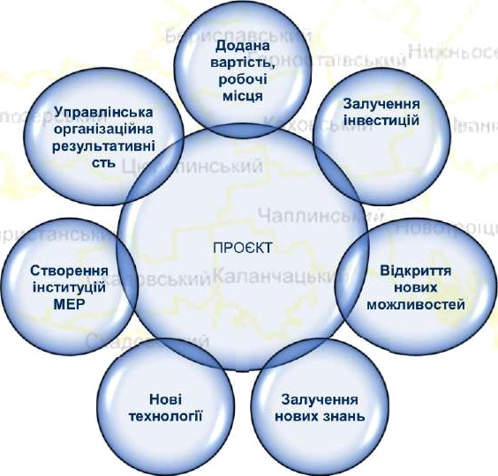

Важливим аспектом при розробці та обгрунтуванні конкретних заходів та проєктів з відновлення та розвитку у громаді є пошук та визначення джерел фінансування (фандрайзинг) та визначення принципів фінансування відновлювальної діяльності.

Етап 6: Розміщення у відкритому доступі / громадське обговорення
Розроблений проєкт плану відновлення та розвитку територіальної громади повинен пройти процедуру публічних громадських обговорень. Цим забезпечується партисипація процесу розробки і ухвалення Плану.
План відновлення та розвитку та система управління впровадженням обговорюється з громадою, зацікавленими сторонами, членами РК, розміщується у відкритому доступі для отримання коментарів та зауважень.
Проведення обговорення є важливим, оскільки дозволяє забезпечити участь громадян в ухваленні важливих рішень щодо відновлення і розвитку своєї громади та спряти сприйняттю плану різними групами стейкхолдерів, які братимуть участь у відновленні і розвитку громади.
Узгоджені документи передаються на затвердження органам місцевого самоврядування/військовим адміністраціям.

Етап 7: Моніторинг, оцінювання і впровадження Плану
Моніторинг, оцінювання і впровадження / управління впровадженням Плану відновлення та розвитку складається з двох частин. Перша – це спільне узгоджене рішення членів РГ громади про єдину систему моніторингу, оцінювання і впровадження / управління впровадженням, яка декларує спосіб ухвалення рішень та розподіл повноважень щодо процесу виконання Плану. Друга – створення виконавчого органу, який безпосередньо займатиметься виконанням завдань, покладених на нього щодо моніторингу, оцінювання та впровадження Плану. Система моніторингу та оцінювання включає: орган з моніторингу та оцінювання / управління впровадженням Плану; документ (Положення) про систему та набір індикаторів (результатів) виконання Плану (кількісні та якісні показники / індикатори).
У системі стратегічного планування моніторинг і оцінювання є заключним етапом розробки Плану та здійснюється протягом усього періоду її впровадження. Інструментом моніторингу є система комплексних показників (індикаторів), які відображають як ефективність виконання конкретних заходів, так і засвідчують їхню відповідність стратегічним та оперативним цілям стратегічного документу. Система моніторингу ефективності виконання Плану відновлення та розвитку громади передбачає багаторівневу ієрархічну модель системи індикаторів.

І. АНАЛІЗ СЕРЕДОВИЩА ТА ЧИННИКІВ ТРАНСФОРМАЦІЇ ТЕРИТОРІАЛЬНОЇ ГРОМАДИ
1.1. Коротка характеристика громади
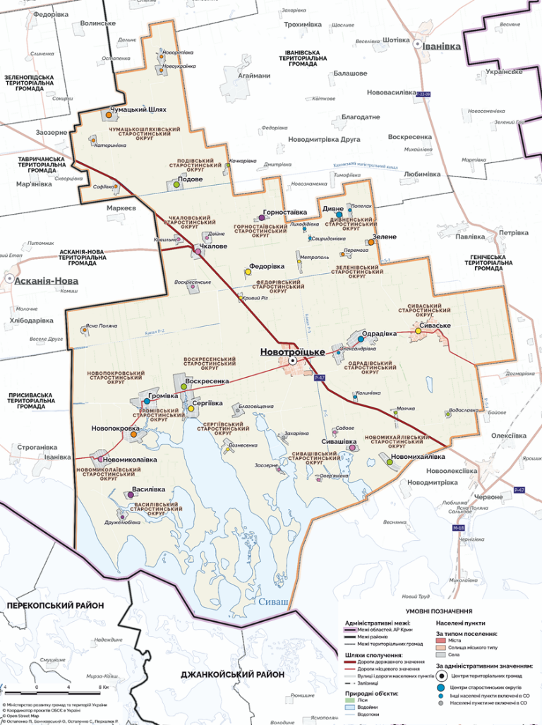
Новотроїцька селищна територіальна громада утворена відповідно до Постанови Верховної ради України від 17 липня 2020 року «Про утворення та ліквідацію районів» на основі колишнього Новотроїцького району. До складу громади увійшли 44 населенні пункти з центром в смт Новотроїцьке. Кількість рад, що об’єдналися – 19.
На території громади створено 17 старостинських округів: Сиваський, Одрадівський, Дивненський, Зеленівський, Горностаївський, Федорівський, Чкалівський, Подовський, Чумацькошляхівський, Сергіївський, Воскресенський, Громівський, Новопокровський, Новомиколаївський, Василівський, Новомихайлівський, Сивашівський.

Новотроїцька громада розташована на південному сході Херсонської області. Входить до складу Генічеського району і межує з Асканією-Новою, Генічеською, Іванівською, Нижньосірогозькою, Тавричанською, Присиваською територіальними громадами та Автономною Республікою Крим.
Відстань до обласного центру (м.Херсон) становить 166 км, до районного центру (м.Генічеськ) - 46 км. Через населені пункти громади проходить автошлях "Херсон - Сімферополь" (Р47). На відстані 32 км на південь від центральної садиби - автошлях міжнародного значення Е105, М18 "Харків-Сімферополь-Алушта-Ялта" та на північ за 70 км - автошлях міжнародного значення Е158, М14 "Одеса-Мелітополь-Маріуполь".
Мережа автомобільних шляхів становить 368 км. На відстані 30 км від центру громади проходить Придніпровська залізниця (смт.Новоолексіївка).

1.2. Історична довідка
Територія громади відома з часів, коли через неї в період XV - XIX століть пролягав один із Чумацьких шляхів, що входив до загальної мережі торгівельних маршрутів до появи залізниці. Він належав до одного з основних маршрутів на лівобережжі Дніпра, який пролягав від Перекопу до Сірогоз і далі до Катеринославля. Основними товарами були сіль та риба.
Існування села Новотроїцьке вперше задокументовано у 1816. На той час воно входило до складу Аірчинської волості Дніпровського повіту Таврійської губернії, а в 1862 році стало волосним центром, до складу якого, окрім Новотроїцького, входили села Різдв'яне (Сиваське), Одрадівка, Новомихайлівка, Олександрівка, Догмарівка, Новодмитрівка, Новоолексіївка.
7 березня 1923 року було створено Новотроїцький район. У ньому налічувалось 16 сільських рад, 74 населених пункти, проживало 42269 осіб.
Площа району складала 2443 квадратних кілометри. На території району налічувалося 7519 дрібних індивідуальних товариств, три колгоспи, 15 артілей, 99 товариств спільного обробітку землі, 3 МТС .
Більше двох років під час Другої світової війни (із вересня 1941 року по листопад 1943 року) район було окуповано фашистами. Найзапекліші бої відбулися під час форсування озера Сиваш у жовтні 1943 року. Нагадуванням про це є братська могила, у якій знайшли вічний спокій понад півтори тисячі солдат і офіцерів.
У 50-х роках було проведено укрупнення колгоспів: у Новотроїцькому районі замість 44 їх стало 15. Додатково були створені сільські ради (14 сільських і 2 селищних).
У 1958 році Новотроїцьке стало селищем міського типу.
17 липня 2020 року утворено Новотроїцьку селищну територіальну громаду.

1.3. Природні ресурси
Загальна площа земельного фонду громади становить 229,777 тис. га., з них 151,1 тис. га - рілля (або 65,7 %), а також 72,0 тис. га зрошуваних земель Каховської зрошувальної системи. На сьогоднішній день зрошення у громаді відсутнє через підрив окупантами дамби Каховської ГЕС.
Структура земельного фонду: сільськогосподарські угіддя - 178,504 тис. га (або 79% від загальної площі громади), ліси та лісовкриті площі: 2,452 тис. га (або 1% від загальної площі), землі водного фонду - 33,234 тис. га (або 15% від загальної площі), землі забудови - 3,571 тис. га (або 1,5% від загальної площі), інші землі - 7,437 тис. га (або 5,8% від загальної площі).
Загальна площа земель громади, що потребують консервації, складає 5,8042 тис. га. Це включає деградовані і малопродуктивні землі, які необхідно відновлювати для подальшого використання.
Громада має значні водні ресурси, які включають поверхневі та підземні води, що використовуються для різних цілей. Поверхневі води: озера, болота, штучні водойми (водосховища, ставки, канали). Підземні води - використовуються для питного водопостачання та зрошення.
Основні водні об'єкти громади - озера:
1. Озеро Овер'янівське (Буряки) - розташоване між селами Овер'янівка та Заозерне, розміри - 2x1 км, площа - 1,7 км², глибина - до 1,5 м, походження - лагунне, особливості - вода мінералізована (понад 20 г/л).
2. Озеро Новомихайлівське - розташоване на узбережжі Сивашу, розміри - 3,2x1,6 км, площа - 4,1 км², глибина - до 2 м, походження - лагунне, особливості - вода солонувата через вимивання солей з донних відкладень, представлених мулом. Рівень води регулюється завдяки стоку до Сивашу.
Ставки та водосховища
На території громади є 3173,5 га ставків, які мають потенціал вирощування риби.
Зона водно-болотних угідь: межування території громади з озером Сиваш формує широку зону водно-болотних угідь, які є важливими для збереження біорізноманіття та екологічного балансу.
Мінерально-сировинна база як найважливіша складова частина природних ресурсів має виняткове значення не тільки для розвитку економіки громади, але і є гарантією її безпеки та обумовлює перспективні стратегічні напрями стійкого соціально-економічного розвитку.
Мінерально-сировинна база Новотроїцької селищної територіальної громади складається з корисних копалин будівельної галузі (поклади глини), прісних артезіанських підземних вод, солей та лікувальних грязей.
Затока Сиваш, частина якої входить до складу Азово-Сиваського національного парку, має унікальні рекреаційні можливості й насичена ропою, лікувальними грязями та термальною йодо-бромною водою (Василівський старостат), що створює можливості для будівництва лікувальних закладів.
Крім того, артезіанська вода, яку видобувають на глибині 15-30 метрів, не містить нітратів та нітритів.
Також на території громади знаходяться поклади глини (с. Громівка, с.Чкалове), які можуть використовуватися у будівельній індустрії.
Наявні вітрові коридори, придатні для будівництва засобів вітроенергетики та здешевлення електроенергії.
У зв'язку з підривом окупаційними збройними формуваннями рф Каховської ГЕС, на території громади відсутнє зрошення. На землях сільгосппризначення окупантами активно будуться фортифікаційні споруди та проводиться замінування територій. Як наслідок, проблемою для земельного фонду громади у найближчі роки може стати деградація ґрунтів, що призведе до великих збитків у сільському господарстві.
Крім того, окупаційні війська постійно проводять військові навчання, у тому числі і на території поблизу затоки Сиваш. Наслідком чого є нищення рідкісної флори і фауни, загибель червонокнижних птахів.
Відповідно до п.68, п.79 плану дій органів виконавчої влади з відновлення деокупованих територій територіальних громад, затвердженого розпорядженням Кабінету Міністрів України від 30.12.2022 р. №1219-р, протягом трьох місяців з дати завершення тимчасової окупації буде проведено обстеження земельного фонду та території природно-заповідного фонду громади для визначення нанесеної шкоди та встановлення шляхів для їх відновлення.

1.4. Клімат та рельєф
Громада розташована у степовій зоні на південному сході Херсонської області, має переважно рівнинний рельєф та балочну місцевість.
Ґрунти Новотроїцької СТГ – важливий компонент її ландшафтів, що значною мірою визначає спеціалізацію економіки громади, спосіб життя її жителів. Ґрунтовий покрив громади складають темно-каштанові остаточно солонцюваті важкі суглинки – 54%, в південній частині темно-каштанові важко-суглинисті грунти в комплексі з солонцями (до 30%). Решта частина орних земель – це глеєві-каштанові подові грунти, солонці та солончаки. Однією з головних особливостей ґрунтів громади в частині, що прилягає до затоки Сиваш, є досить великий вміст солей у них. Тут спостерігаються каштанові залишково- середньо- і сильносолонцюваті ґрунти, які невеликими ділянками переходять у солонцеві. На півночі громади присутні чорноземи південні залишково-глибоко-солонцюваті та чорноземи південні малогумусні.
Клімат - помірно-континентальний, із порівняно м'якою зимою та жарким тривалим літом. Середня температура повітря становить 9,0 - 11,0 °С. Зима триває у середньому 60-90 днів - з кінця листопада - початку грудня до кінця лютого. Середня кількість опадів за рік становить від 400 до 500 мм. У посушливі роки - 230-260 мм. Клімату притаманні літні суховії – потужні вітри (понад 5 м/с) при низькій вологості (менше 30%) та високих температурах (вище 25оС). Такі вітри негативно впливають на розвиток сільськогосподарських культур
Близько 70% від річної кількості опадів випадає у теплий період року. Перші осінні заморозки спостерігаються у другій-третій декаді жовтня, останні весняні - у першій-другій декаді квітня. За останні десятиріччя сезон зими частіше спостерігається без сталого снігового покриву або взагалі є безсніжним. Середня глибина промерзання ґрунту - від 11 см до 31 см.
Показники середньорічного сонячного випромінювання становлять від 1300 до 1400 кВт-ч/т2, а середньорічної швидкості вітру - від 5 до 6 м/с.

1.5. Населення та ринок праці
Динаміка показників чисельності населення є визначальною демографічною характеристикою громади. У Новотроїцький СТГ, як і в цілому по Херсонщині та Україні, спостерігалося подальше скорочення чисельності населення як за рахунок природного скорочення, так і за рахунок міграції.
Населення Новотроїцької селищної територіальної громади станом на 01.01.2022 року складало 34,3 тис. осіб, у тому числі міське населення - 14,8 тис. осіб (43,1%), сільське - 19,5 тис. осіб (56,9%).
Маючи значну площу – 2,3 тис. км кв. (7,4% від території області), Новотроїцька громада є слабозаселеною. Щільність населення становила 14,9 осіб на на 1 кв. км.
Рух постійного населення громади, осіб
 | Всього населення, осіб | Народилося, осіб | Померло, осіб | Прибуло, осіб | Вибуло, осіб
на 01.01.1990 | 46300 | 419 | 662 | 592 | 700
на 01.01.2000 | 44800 | 406 | 640 | 573 | 677
на 01.01.2010 | 37865 | 394 | 617 | 479 | 619
на 01.01.2020 | 34880 | 395 | 585 | 354 | 500
на 01.01.2022 | 34324 | 388 | 575 | 348 | 584

Порівняно з 1990 роком чисельність наявного населення громади зменшилася на 12,0 тис. осіб, або на 25,9%. Скорочення населення було обумовлено, передусім, природними чинниками – перевищення смертності над народжуваністю та міграційними процесами. Народжуваність в громаді є недостатньою для простого відтворення населення.
Одним з важливих демографічних показників є статево-віковий склад населення, що формується в результаті дії багатьох факторів. Зміни в ньому є основою для оцінки перспектив подальшого відтворення населення. Структура населення громади характеризувалася перевагою кількості осіб жіночої статі. На 01 січня 2022 року в громаді налічувалось 18,2 тис. жінок (53,0% від загальної кількості постійного населення) та 16,1 тис. чоловіків (46,0%)
Статево-вікова структура громади, осіб
Роки | чоловіки | жінки | разом
0-5 років | 1086 | 1068 | 2154
6-17 років | 2142 | 1996 | 4138
18-40 років | 5443 | 4854 | 10297
41-60 років | 4614 | 5105 | 9719
старше 60 років | 2865 | 5151 | 8016
Всього | 16150 | 18174 | 34324
Статево-вікова структура населення виглядає відносно симетричною у молодших вікових групах. Це вказує на те, що різниця між частками чоловічого та жіночого населення у Новотроїцькій громаді значною мірою пояснюється дисбалансом у старших вікових групах. Найбільше диспропорція між чоловічим населенням і жіночим є помітною у віковій групі старше 60 років, де чоловіків майже в 1,8 разів менше ніж жінок.
Структура зайнятості населення відповідала діючій системі економіці громади. Мешканці переважно були зайняті у сільському господарстві - 1,9 тис.осіб, в освіті - 1,1 тис.осіб, в охороні здоров’я та наданні соціальної допомоги - 0,4 тис. осіб, в державному управлінні та місцевому самоврядуванні - 0,2 тис.осіб, в інших галузях - 0,6 тис.осіб.
Кількість зайнятого населення територіальної громади за видами економічної діяльності, осіб
Галузь | осіб
Сільське господарство | 1869
Промисловість | 52
Будівництво | 5
Торгівля, ремонт автомобілів, побутових виробів та предметів особистого вжитку | 70
Діяльність готелів, ресторанів, кафе | 8
Діяльність транспорту та зв’язку | 60
Фінансова діяльність | 32
Операції з нерухомим майном, оренда, інжиніринг, надання послуг підприємцям | 16
Державне управління та місцеве самоврядування | 159
Освіта | 1074
Охорона здоров’я та надання соціальної допомоги | 432
Надання комунальних та індивідуальних послуг | 225
Діяльність у сфері культури та спорту | 220
Всього зайнятого населення | 4222

Через повномасштабне вторгнення держави-агресора на суверенну територію України та тимчасову окупацію території громади відбулась суттєва міграція населення як на територію України, де органи влади здійснюють свої повноваження в повному обсязі, так і за кордон. За даними держстату станом на 01.12.2023 р. населення громади становить 27244 особи, що становить 72% від загальної кількості населення до війни.

2. Система організації влади
2.1. Основні регламентуючі документи
Станом на момент розроблення Плану органи місцевого самоврядування Новотроїцької селищної територіальної громади керуються наступними чинними місцевими нормативно-правовими актами:
- щодо організації роботи колегіальних органів ради:
- рішення І сесії Новотроїцької селищної ради VІІI скликання від 26.11.2020 р. № 4 «Про Регламент Новотроїцької селищної ради VІІI скликання» - затверджено Регламент селищної ради;
- Положенням про постійні комісії Новотроїцької селищної ради VІІI скликання, затвердженим рішенням І сесії Новотроїцької селищної ради VІІI скликання від 26.11.2020 р. № 5;
- рішенням виконавчого комітету від 08.04.2021 р. «Про затвердження Регламенту виконавчого комітету Новотроїцької селищної ради» - затверджено Регламент виконавчого комітету Новотроїцької селищної ради;
- щодо участі мешканців громади у вирішенні питань місцевого значення:
- рішенням LII сесії Новотроїцької селищної ради VII скликання від 05.07.2019 р. № 1070 «Про затвердження Статуту територіальної громади добровільного об’єднання жителів смт Новотроїцьке, сіл Благовіщенка, Захарівка Новотроїцького району Херсонської області», яким затверджено Статут територіальної громади добровільного об’єднання жителів смт Новотроїцьке, сіл Благовіщенка, Захарівка Новотроїцького району Херсонської області, в новій редакції;
- розпорядженням начальника Новотроїцької селищної військоовї адміністрації Генічеського району Херсонської області від 21.07.2023 р. № 152 «Про затвердження Положення про публічні електронні консультації з громадськістю з питань, віднесених до компетенції органів місцевого самоврядування в Новотроїцькій селищній територіальній громаді»;
- щодо надання публічних адміністративних послуг:
- Регламентом відділу «Центр надання адміністративних послуг» Новотроїцької селищної ради, затвердженим рішенням сесії Новотроїцької селищної ради VII скликання від 12.12.2019 р. № 1212;
- Регламентом надання адміністративних послуг з використанням «Мобільний офіс», оснащений мобільним кейсом, затвердженим рішенням ІІ сесії Новотроїцької селищної ради VIІI скликання від 14.12.2020 р. № 39;
- Положенням про відділ «Центр надання адміністративних послуг» Новотроїцької селищної ради, затвердженим рішенням сесії Новотроїцької селищної ради VII скликання від 05.11.2019 р. № 1160;
- щодо організації роботи структурних підрозділів селищної ради та її виконавчих органів:
- Положенням про фінансове управління Новотроїцької селищної ради (нова редакція), затвердженим рішенням XVI сесії селищної ради VIІI скликання від 21.09.2021 р. № 794;
- Положенням про фінансово-господарський відділ Новотроїцької селищної ради, затвердженим рішенням сесії селищної ради VIІI скликання від 23.12.2020 р. № 75;
- Положенням про сектор містобудування та архітектури Новотроїцької селищної ради, затвердженим рішенням VI сесії селищної ради VIІI скликання від 12.02.2021р. № 171;
- Положенням про Управління гуманітарної політики Новотроїцької селищної ради в новій редакції, затвердженим розпорядженням начальника селищної військової адміністрації від 06.07.2023 р. № 147;
- Положенням про Відділ житлово-комунального господарства, комунальної власності та благоустрою Новотроїцької селищної ради в новій редакції, затвердженим розпорядженням начальника селищної військової адміністрації від 06.07.2023 р. № 147;
- Положенням про відділ організаційної та інформаційно-правової роботи у новій редакції, затвердженим розпорядженням начальника селищної військової адміністрації від 06.07.2023 р. № 147;
- Положенням про сектор кадрової роботи та розвитку персоналу відділу організаційної та інформаційно-правової роботи у новій редакції, затвердженим розпорядженням начальника селищної військової адміністрації від 06.07.2023 р. № 147;
- Положенням про сектор правового забезпечення відділу організаційної та інформаційно-правової роботи, затвердженим розпорядженням начальника селищної військової адміністрації від 06.07.2023 р. № 147;
- Положенням про відділ земельних відносин та екології у новій редакції, затвердженим розпорядженням начальника селищної військової адміністрації від 06.07.2023 р. № 147;
- Положенням про сектор державного контролю за використанням та охороною земель відділу земельних відносин та екології, затвердженим розпорядженням начальника селищної військової адміністрації від 06.07.2023 р. № 147;
- Положенням про відділ економічного розвитку, інвестицій та регуляторної діяльності у новій редакції, затвердженим розпорядженням начальника селищної військової адміністрації від 06.07.2023 р. № 147;
- Положенням про відділ цивільного захисту, оборонно-мобілізаційної та режимно-секретної роботи, затвердженим розпорядженням начальника селищної військової адміністрації від 06.07.2023 р. № 147;
- Положенням про патронатну службу Новотроїцької селищної ради, затвердженим розпорядженням начальника селищної військової адміністрації від 24.07.2023 р. № 154.

2.2. Інформація про орган місцевого самоврядування
Новотроїцька селищна рада утворена в 1959 році.
Новотроїцька селищна територіальна громада утворена відповідно до Постанови Верховної ради України від 17 липня 2020 року «Про утворення та ліквідацію районів» на основі колишнього Новотроїцького району. До складу громади увійшли 44 населенні пункти з центром в смт Новотроїцьке. Кількість рад, що об’єдналися – 19.
Кількість депутатів Новотроїцької селищної ради VIII скликання – 26. Гендерне співвідношення серед депутатів: чоловіків – 17, жінок -9.
Повноваження депутатів VIII скликання по 4 округах розпочато відповідно до рішення селищної ради від 26.11.2020 р. № 1 «Про підсумки голосування з виборів депутатів Новотроїцької селищної ради VIII скликання».
Рішенням І сесії Новотроїцької селищної ради утворено виконавчий комітет селищної ради у складі 24 членів та затверджено його персональний склад.
Через повномасштабне вторгнення російської федерації на суверенну територію України, згідно з наказом Міністерства з питань реінтеграції тимчасово окупованих територій України від 22.12.2022 р № 309, яким затверджено перелік територіальних громад, на яких ведуться (велися) бойові дії або тимчасово окупованих російською федерацією, територія Новотроїцької селищної територіальної громади знаходиться в тимчасовій окупації з 24.02.2022 р.
З метою реалізації законних повноважень та забезпечення виконання заходів правового режиму воєнного стану Указом Президента України від 19.09.2022 р. №658/2022 «Про утворення військових адміністрацій населених пунктів у Херсонській області» утворено Новотроїцьку селищну військову адміністрацію Генічеського району Херсонської області та розпорядженням Президента України від 19.09.2022 р. №184/2022-рп призначено начальника зазначеної адміністрації. Частиною восьмою статті 4 Закону України «Про правовий режим воєнного стану» визначено строк здійснення повноважень військовою адміністрацією населеного пункту – протягом дії воєнного стану та 30 днів після його припинення чи скасування.
Відповідно до Постанови Верховної Ради України від 03.11.2022 р. 2706-ІХ «Про здійснення начальниками військових адміністрацій населених пунктів у Бериславському, Генічеському, Каховському, Скадовському, Херсонському районах Херсонської області повноважень, передбачених частиною другою статті 10 Закону України «Про правовий режим воєнного стану» начальник Новотроїцької селищної військової адміністрації здійснює повноваження відповідної селищної ради, її виконавчого комітету, селищного голови. Апарат Новотроїцької селищної ради, її виконавчий комітет, інші виконавчі органи, комунальні підприємства, установи та організації громади підпорядковано начальнику Новотроїцької СВА.
Так, відповідно до п. 1 частини другої статті 10 Закону України «Про правовий режим воєнного стану» розпорядженням начальника селищної військової адміністрації від 25.11.2022 р. № 02 «Про затвердження тимчасової структури апарату Новотроїцької селищної ради та її виконавчих органів у період дії воєнного стану» затверджено тимчасову структуру селищної ради та її виконавчих органів.
Також розпорядженням начальника селищної військової адміністрації від 12.05.2023 р. № 92 внесено зміни до рішення сесії селищної ради від 26.11.2020 р. № 14 «Про утворення виконавчого комітету селищної ради, визначення чисельності та затвердження його персонального складу» та зменшено кількісний склад комітету до 14 членів.

2.3. Консультативні та дорадчі органи
При Новотроїцькій селищній раді утворені та функціонують наступні консультативні та дорадчі органи:
- постійна комісія Новотроїцької селищної ради з питань бюджету, фінансів, планування та економічного розвитку;
- постійна комісія Новотроїцької селищної ради з питань екології, земельних відносин, розвитку села та охорони навколишнього середовища;
- постійна комісія Новотроїцької селищної ради з питань промисловості, будівництва, житлово-комунального господарства та управління об’єктами комунальної власності;
- постійна комісія Новотроїцької селищної ради з питань гуманітарної, соціальної політики та взаємодії з засобами масової інформації;
- постійна комісія Новотроїцької селищної ради Мандатна, з питань регламенту, депутатської діяльності та етики, захисту прав і свобод людини, законності і правопорядку, місцевого самоврядування та адміністративно – територіального устрою;
- комісія з питань техногенно-екологічної безпеки і надзвичайних ситуацій Новотроїцької селищної ради;
- опікунська рада при виконавчому комітеті Новотроїцької селищній ради;
- комісія з питань формування пропозицій щодо потреби у субвенції з державного бюджету місцевим бюджетам на проектні, будівельно-ремонтні роботи, придбання житла та приміщень для розвитку сімейних та інших форм виховання, наближених до сімейних, підтримку малих групових будинків та забезпечення житлом дітей-сиріт, дітей, позбавлених батьківського піклування, осіб з їх числа;
- робоча група з питань визначення потреб населення Новотроїцької селищної територіальної громади у соціальних послугах;
- комісія по визначенню та відшкодуванню збитків власникам землі та землекористувачам;
- постійна комісія по обстеженню зелених насаджень, що підлягають видаленню на території Новотроїцької селищної ради;
- комісія з розгляду питань щодо звільнення від плати за надання соціальних послуг;
- комісія з обстеження стану зовнішніх та внутрішньобудинкових електромереж багатоквартирних будинків на території Новотроїцької селищної територіальної громади;
- житлова комісія при виконавчому комітеті Новотроїцької селищної ради;
- адміністративна комісія при виконавчому комітеті Новотроїцької селищної ради;
- постійно діюча комісія із обстеження посівів, розрахунків збитків та охорони врожаю зернових та грубих кормів від пожеж при Новотроїцькій селищній раді;
- надзвичайна протиепізоотична комісія при Новотроїцькій селищній раді;
- робоча група з питань регуляторної діяльності;
- комісія з присвоєння, зміни та анулювання поштових адрес об’єктам нерухомого майна;
- робоча група з питань легалізації суб’єктів господарювання в Новотроїцькій селищній раді, легалізації виплати заробітної плати та зайнятості населення;
- комісія для здійснення обстежень матеріально – побутових умов домогосподарств;
- комісія з розгляду питань щодо надання компенсації за пошкоджені об'єкти нерухомого майна внаслідок бойових дій, терористичних актів, диверсій, спричинених збройною агресією Російської Федерації проти України, на території Новотроїцької селищної територіальної громади (№96 від 16.05.2023);
- комісія з обстеження пошкодженого, зруйнованого майна внаслідок бойових дій, терористичних актів, диверсій, спричинених збройною агресією Російської Федерації проти України на території Новотроїцької селищної територіальної громади;
- комісія з питань захисту прав дитини;
- комісія з розгляду скарг при Новотроїцькій селищній раді;
- комісія з питань визначення шкоди та збитків, завданих внаслідок збройної агресії російської федерації Новотроїцькій селищній територіальній громаді;
- координаційний центр підтримки цивільного населення при Новотроїцькій селищній раді;
- робоча група з розроблення проєкту Плану відновлення та розвитку Новотроїцької селищної територіальної громади на період до 2027 року;
- робоча група «Прозорість і підзвітність» при Новотроїцькій селищній раді;
- рада з питань внутрішньо переміщених осіб при Новотроїцькій селищній раді.

2.4. Містобудівна документація
Внаслідок повномасштабного вторгнення, окупації території громади та, як наслідок, відсутності доступу до території, замовлення виготовлення містобудівної документації наразі неможливе. Крім того, у зв’язку з тим, що архівні фонди документації були захоплені окупаційною адміністрацією держави-агресора, втрачено значну частину інформаційної бази, що значно ускладнює реалізацію самоврядних повноважень селищної ради в галузі містобудування.
Останні топографічні зйомки проводили в період 2015 - 2021 року у масштабі 1:2000, які зберіглися лише у растровому форматі: смт. Новотроїцьке, с. Благовіщенка, с. Воскресенське, с. Ковильне, с. Двійне, Траса М1-500.
Розроблені генеральні плани населених пунктів з визначенням зонування території селищних і сільських населених пунктів, які є в наявному електронному форматі: смт. Новотроїцьке; смт. Сиваське; с. Подове; с. Качкарівка; с. Сивашівка.
В інших населених пунктам топографічна зйомка не проводилась, або була втрачена внаслідок окупації.

2.5. Комунальне майно
Перелік майна комунальної власності Новотроїцької селищної територіальної громади станом на 01.01.2022 року складається з 253 об'єктів, у тому числі: 184 об'єктів нерухомого майна та 69 - рухомого майна. Майно, яке знаходилося на балансі органів влади - 56 об'єктів, закладів освіти - 91, охорони здоров'я - 49, культури - 36, соціального захисту - 3, інше - 18.
Після повномасштабного вторгнення усе комунальне майно громади було захоплено представниками воєнізованих формувань держави-агресора та окупаційною владою. Відповідно до обігових відомостей, сумарна вартість захопленого злочинним шляхом комунального майна, що перебувало у будівлях старостатів (в адміністративних центрах старостинських округів Новотроїцької селищної територіальної громади) та приміщеннях, де розташовувались відповідні структурні підрозділи ради склала 15163162,54 грн., інші відділи та управління - 3336096,86 грн., заклади освіти - 44199994,0 грн. Також окупантами захоплено комунальні транспортні засоби загальною вартістю 1514287,93 грн.
Зазначені збитки є неповними, адже облік майна комунальних закладів та установ освіти здійснювався Центром з обслуговування закладів та установ освіти Новотроїцької селищної ради, а також Центром з обслуговування закладів дошкільної освіти частково у паперовому вигляді. Відповідна документація знаходиться на тимчасово окупованій території громади та наразі доступ до неї відсутній.
Громаді, крім того, завдано значної майнової шкоди внаслідок захоплення комунального майна, що перебувало на балансі комунальних підприємств громади, а саме: Новотроїцького житлово-комунального підприємства, Дивненського КП «Імпульс», КП «Горностаївка», КП «Міф», Сиваська МПО. Однак, враховуючи той факт, що тимчасова окупація громади триває, наразі доступ до фондів документації відсутній та інформації щодо вартості такого майна не встановлена.

3. Бюджет громади
До бюджету Новотроїцької селищної територіальної громади за 2023 рік надійшло доходів загального фонду з урахуванням офіційних трансфертів з бюджетів усіх рівнів у сумі 171210,8 тис. грн, що на 138838,8 тис. грн., або на 44,8% менше у порівнянні до фактичних надходжень 2021 року. Аналізуючи структуру доходів звітного періоду слід зазначити, що маємо значні зміни. Так, у 2023 році власні та закріплені доходи становлять 8,4 відсотка проти 54,6 відсотка у 2021 році (у 2021 році бюджетом отримано 169308,8 тис. грн., а у 2023 році – 14327,1 тис. грн.). Питома вага трансфертів з державного та обласного бюджетів у структурі загального обсягу доходів у 2023 році зросла до 91,6% проти 45,4% у 2021 році (у 2021 році до бюджету надійшло дотацій та субвенцій у сумі 140777,5 тис. грн., а у 2023 році -156883,7 тис. грн.).
Порівнюючи надходження доходів загального фонду без урахування трансфертів звітного року з 2021 роком слід зазначити, що відбулося їх скорочення у 11,8 рази, або на 154981,7 тис грн. Найбільше у числовому значенні зменшились надходження податку на доходи з фізичних осіб у сумі 84788,1 тис грн (у 9,3 рази). Надходження місцевих податків та зборів у 2023 році скоротилось у 14,4 рази, або на 55796,3 тис грн, в тому числі по платі за землю на 27319,0 тис грн (у 134,6 рази), єдиний податок – 27316,2 тис грн (у 8 раз). Дохід бюджету селищної територіальної громади від надходження податку на нерухоме майно скоротилися у 34 рази, або на 1037,8 тис грн. Інші неподаткові надходження скоротились на 799,6 тис грн, або у 149 раз.
У 2023 році до доходів бюджету не було зарахування податку на прибуток підприємств комунальної власності (у 2021 році надійшло - 294,6 тис грн), акцизного податку на пальне та з реалізації суб`єктами господарювання роздрібної торгівлі підакцизних товарів (у 2021 році надійшло - 8669,6 тис грн), земельного податку та орендної плати з фізичних осіб (у 2021 році надійшло - 14401,5 тис грн), транспортного податку з юридичних осіб (у 2021 році надійшло - 143,8 тис грн), єдиного податку з юридичних осіб (надходження 2021 року – 1035,3 тис грн, доходів від власності та підприємницької діяльності (у 2021 році надійшло -154,0 тис грн), адміністративних зборів та платежів, доходів від некомерційної господарської діяльності (надходження 2021 року – 4449,6 тис грн).
На зазначені зміни вплинуло те, що територія Новотроїцької селищної територіальної громади знаходиться в тимчасовій окупації, і основні бюджетоутворюючі платники - це сільськогосподарські підприємства та інші товаровиробники, які отримують доходи від вирощування та переробки сільськогосподарської продукції, не можуть фізично перемістити свій бізнес в інші регіони України та не мають можливості сплачувати з окупованої території платежі до бюджетів усіх рівнів. Також, майже всі комунальні установи, заклади та підприємства не здійснюють діяльність, їх працівники перебувають на простої, або тимчасово припинені трудові відносини і як результат - недоотримання бюджетом податку на доходи фізичних осіб.
Аналіз контингенту платників податків, які у 2021 році сплачували до бюджету селищної територіальної громади, у 2023 році суттєво скоротився. Основними бюджетоутворюючими підприємствами бюджету селищної територіальної громади у 2021 році були: ТОВ «Світанок», ПОСП АФ «Мир», СВК «Громівський», АФ «Сиваш» та ТОВ «Дружба» від яких у 2023 році платежів не надходили.
Так, у 2021 році податок на доходи з фізичних осіб надходив від 198 юридичних підприємств, установ та організацій, переважна більшість з яких пов’язана із вирощуванням сільськогосподарської продукції. А у 2023 році контингент платників зазначеного податку складався переважно із 45 платника, більшість з яких бюджетні установи.
По платі на землю контингент платників юридичних осіб скоротився більше ніж у 14 разів. Так, земельний податок з юридичних осіб у 2021 році сплачували 80 осіб, а у 2023 році – 6 осіб; орендну плату з юридичних осіб відповідно 106 та 7 осіб.
Значно скоротився контингент платників єдиного податку. Єдиний податок з юридичних осіб у 2021 році надходив від 19 платників, а у 2023 році цей податок не надходив до доходів бюджету. Єдиний податок з сільськогосподарських товаровиробників у 2021 році до бюджету селищної територіальної громади сплачували 126 юридичних осіб, а у 2023 році лише 10 юридичних осіб.
У зв’язку з тим, шо територія та майно Новотроїцької селищної територіальної громади заходиться в тимчасовій окупації, зважаючи на обмеження щодо підключення до державних реєстрів, запроваджені постановами Кабінету Міністрів України від 6 березня 2022 р. №209 «Деякі питання державної реєстрації та функціонування єдиних та державних реєстрів, держателем яких є Міністерство юстиції, в умовах воєнного стану» та від 12 березня 2022 р. № 263 «Деякі питання забезпечення функціонування інформаційно-комунікаційних систем, електронних комунікаційних систем, публічних електронних реєстрів в умовах воєнного стану», відділ «Центр надання адміністративних послуг» Новотроїцької селищної ради, який релоковано на територію України, де органи влади здійснюють свої повноваження в повному обсязі, надає обмежений перелік адміністративних послуг мешканцям. Крім того, товаровиробники сільськогосподарської продукції не можуть використовувати внутрішньогосподарські меліоративні системи, зокрема, й через акт екоциду, вчинений рф – підрив греблі Каховського водосховища. Відтак, до доходів бюджету у 2023 році не надходили неподаткові надходження. Доходи від орендної плати за користування майновим комплексом та іншим майном, що перебуває в комунальній власності у 2021 році надходили від оренди меліоративної системи зрошення та іншого комунального майна, яку сплачували 164 платника, також не отримуються.
По надходженню доходів до спеціального фонду у порівнянні з 2021 роком теж маємо значні зменшення. Так, у 2023 році не надходило коштів від продажу земельних ділянок несільськогосподарського призначення, що перебувають у державній або комунальній власності (у 2021 році надійшло – 995,4 тис грн), плати за послуги, що надаються бюджетними установами згідно з їх основною діяльністю ( надходження 2021 року – 1148,4 тис грн), а також зменшилось надходження екологічного податку (у 2021 році надійшло 24,4 тис грн).
Видатки загального фонду бюджету селищної територіальної громади у 2023 році освоєно у сумі 63801,5 тис грн, з них на освіту – 40177,0 тис грн., державне управління – 16677,3 тис грн., соціальний захист та соціальне забезпечення – 3710,5 тис грн., культуру і мистецтво – 1166,1 тис грн., охорону здоров’я – 1070,6 тис грн., трансферти місцевим бюджетам – 1000,0 тис грн.
У порівнянні з 2021 роком видатки бюджету скоротилися на 240210,8 тис грн, або у 4,8 рази, найбільше скоротилися видатки на фінансування установ та закладів освіти – 166487,6 тис грн, охорону здоров’я – 11047,8 тис. грн., заклади культури – 13345,0 тис грн, державне управління – 21777,1 тис грн, соціальний захист та соціальне забезпечення – 6821,4 тис грн. Не проводилось у 2023 році фінансування житлово-комунального господарства, фізичної культури і спорту, заходів із економічної та іншої діяльності, на які у 2021 році були спрямовано коштів у загальному обсязі 20427,3 тис грн.
Структура видатків за економічною складовою у 2023 році у порівнянні з 2021 роком також має значні відмінності. У зв’язку з тим, що більшість бюджетних установ та їх працівників перебувають на простої, а з деякими припинені трудові відносини, бюджет селищної територіальної громади був сформований по видаткам в основному на оплату праці нарахуваннями. Із загального фонду бюджету селищної територіальної громади за 2023 рік на першочергові видатки спрямовано фінансового ресурсу у сумі 62749,9 тис грн, або 98,3 відсотка від усього обсягу проведених видатків, в тому числі на оплату праці з нарахуваннями – 59203,8 тис грн, енергоносії (погашення кредиторської заборгованості за спожиті у 2022 році електроенергію) – 563,7 тис грн, поточні трансферти органам державного управління інших рівнів – 1000,0 тис грн, трансферти населенню – 1982,4 тис грн. На відміну від 2023 року, у 2021 році на фінансування захищених видатків бюджету спрямовано 264422,2 тис. грн., або 86,9 відсотка від загального обсягу освоєних коштів, що на 11,4 відсотка менше ніж у 2023 році. Решта видатків загального фонду бюджету у сумі 39590,1 тис. грн, або 13,1 відсоток, був використаний на забезпечення інших видатків бюджету, які забезпечували безперебійну роботу бюджетних установ, підприємств житлово-комунального господарства, охорони здоров’я та заходів місцевих програм. Крім того, за рахунок передачі коштів із загального фонду до спеціального фонду у 2021 році проводились капітальні видатки бюджету розвитку у сумі 10287,6 тис. грн.

4. Економічна спеціалізація
Провідною галуззю громади завжди було сільське господарство. Землеробство - зернового напряму, тваринництво - м'ясо-молочного.
Валова продукція сільського господарства у 2021 році становила 874,5 млн. грн., у тому числі: рослинництва - 671,8 млн. грн., тваринництва - 202,7 млн. грн. Основні культури: озима пшениця, кукурудза, соняшник, багаторічні трави, овочеві, баштанні.
Загальна кількість агропромислових формувань налічувала 222 одиниці. Серед них питому вагу становили фермерські господарства - 164 од. Також у громаді діяли господарські товариства - 27 од., приватні підприємства - 22 од., колективні сільгосппідприємства - 3 од. та інші суб'єкти господарювання - 6 од.
У зв'язку із повномасштабним вторгненням, відбувається примусове вивезення техніки та сільськогосподарської продукції, всіляке перешкоджання діяльності аграріїв з боку окупаційної влади.
Харчова промисловість громади представлена 1 підприємством - ТДВ "Новотроїцький маслосирзавод", яке займалося переробленням молока, виробництвом масла та сиру.
Станом на 01.01.2022 р. на території громади були зареєстровані 210 од. малих підприємств і 989 фізичних осіб-підприємців.
Функціонувало 378 підприємств, з них: 281 - підприємств роздрібної торгівлі, 36 - закладів громадського харчування, 61 - побутового обслуговування. На території громади діяло 4 ринки приватної форми власності з загальною кількістю місць 678.
Через військову агресію відбулось руйнування логістичних ланцюгів постачання, що призвело до дефіциту основних соціально значущих товарів, зростання цін. Частина промислових торгівельних мереж ("Єва", "Аврора", "ANDY") припинили діяльність на території громади ще у квітні-травні 2022 року, розпродавши залишки товару за зниженими цінами.
Бізнес зазнав величезних втрат, опинившись в тимчасовій окупації. Першочерговим завданням після деокупації території громади буде сприяння суб'єктам господарювання усіх форм власності з відновлення діяльності та забезпечення населення якісними товарами, роботами, послугами.

5. Житловий фонд та інфраструктура життєзабезпечення
Житловий фонд громади складається з: 63 багатоквартирних будинків загальною площею - 85,1 тис.кв.м. (1748 квартир), 11778 приватних будинків садибного типу загальною площею - 604,21 тис.кв.м.
Житловий фонд соціального призначення становить: 4 житлових будинки, 8 квартир, 5 нежитлових приміщень у багатоповерхових будинках.
Для забезпечення населення житлом селищною радою було затверджено програму індивідуального житлового будівництва «Власний дім» Новотроїцької селищної територіальної громади. Внаслідок повномасштабного вторгнення та тимчасової окупації громади виконання заходів програми призупинено.
На сьогоднішній день комунальне житло захоплено окупаційною владою. Загальна вартість збитків, завданих громаді внаслідок незаконного заволодіння об’єктами житлового фонду комунальної власності, відповідно до обігових відомостей, складає 2876,2 тис.грн.
До повномасштабного вторгнення територія громади була забезпечена повноцінною інфраструктурою, включаючи освіту, охорону здоров'я, транспорт, енергетику, житлово-комунальні послуги, торгівлю та культурні заклади.
Транспортне сполучення: Центр громади - смт. Новотроїцьке, розташований за 170 км від обласного центру на лінії «Мелітополь-Джанкой». Відстань до найближчої залізниці в смт. Новоолексіївка – 30 км, до найближчого морського порту м. Генічеськ (Азовське море) – 45 км. Через селище проходить автошлях Херсон-Каховка-Генічеськ. Автомобільних шляхів 393,1 км, в т.ч. з твердим покриттям – 368,1 км
Автомобільні перевезення в громаді здійснювало 1 підприємство: ТДВ «Новотроїцьке АТП-16541». Водний та залізничний транспорт - відсутні.
Енергетика: Усі населені пункти Новотроїцької селищної територіальної громади були повністю забезпечені електроенергією. Працювало 2 вітроелектростанції ТОВ «Віндкрафт Таврія» ТОВ «Віндкрафт Україна».
Газопостачання: Централізоване газопостачання в громаді відсутнє. Мещканці користуються скрапленим газом у балонах.
Теплопостачання: Централізоване теплопостачання на території громади відсутнє. Усі об’єкти житлового фонду та соціальної інфраструктури знаходяться на індивідуальному опаленні. Частина комунальних закладів закуповувала послуги з теплопостачання у суб’єктів природних монополій у сфері теплопостачання.
Житлово-комунальні послуги надавалися комунальними підприємствами: Новотроїцьке житлово-комунальне підприємство, Дивненське КП "Імпульс", КП "Горностаївка", КП "Зелене", Чкалівське КП "МІФ".
Для забезпечення населення питною водою функціонувало 150 артезіанських свердловин. Протяжність водопровідних мереж складала 413,4 км.
Системи централізованого водовідведення є у смт. Новотроїцьке смт Сиваське, с.Чкалове, с.Горностаївка, с.Зелене, с.Дивне. Загальна протяжність каналізаційних мереж – 20,8 км, з них: 6,4 км – напірних. Родовища підземних вод на території Новотроїцької СТГ відсутні. Водозабезпечення населених пунктів Новотроїцької селищної територіальної громади здійснювалося через систему водопостачання шляхом підйому води з артезіанських свердловим комунальної власності, в окремих населених пунктах при домогосподарствах облаштовані приватні артезіанські свердловини.
Послуги з вивезення та розміщення твердих побутових відходів на території громади надаються Новотроїцьким житлово-комунальним підприємством. Полігон ТПВ розташований за адресою: Херсонська обл., Генічеський р-н, смт Новотроїцьке вул. Соборна,107 (568 м на південний захід від смт Новотроїцьке., 46.35445934.336100). Полігон введено в експлуатацію у 2007 році. Проєктна продуктивність за відходами, що приймаються на зазначений об’єкт становить 1,5 тис. тонн/рік, загальна проектна потужність – 94,6 тис.тонн. Фактична завантаженість за відходами – 1,315 тис. тонн/рік. За останніми відомими даними фактично накопичено відходів 17,4 тис. тонн. Розрахунково залишковий ресурс експлуатації об’єкту складає 25 років.
З метою підготовки до деокупації території громади визначено першочергові заходи у галузі житлово-комунального господарства та перелік необхідної техніки для налагодження роботи комунальної інфраструктури.

6. Соціальна інфраструктура
6.1. Освіта
Система освіти громади є важливим визначальним чинником соціально-економічного та духовного розвитку суспільства і реалізує запити громадян щодо забезпечення рівного доступу до якісної освіти. Повномасштабне вторгнення російської армії на територію України не тільки повністю змінило формат навчання, а й внесло корективи в освітнє майбутнє нашої громади.
Станом на 01.01.2022 р. мережа закладів освіти в Новотроїцькій селищній територіальній громаді складалась з:
1. закладів дошкільної освіти: 19 ясла-садочків та 8 дошкільних структурних підрозділів, у яких виховувались 647 дітей, з них 12 вихованців відвідували інклюзивні групи.
2. Закладів загальної середньої освіти: 26 закладів, в яких навчались 3357 учнів, викладали 467 педагогічних працівників:
- Початкові школи – 1 заклад (16 учнів);
- Початкові школи з дошкільним відділенням – 4 заклади (42 учні);
- Гімназія з дошкільним відділенням та початковою школою – 1 заклад (37 учнів);
- Гімназія з початковою школою – 1 заклад (56 учнів);
- Ліцеї з дошкільним відділенням, початковою школою та гімназією – 2 заклади (111 учнів);
- Ліцеї з початковою школою та гімназією – 16 закладів (3032 учні);
- Ліцей з гімназією – 1 заклад (63 учні).
- В 12 закладах загальної середньої освіти було відкрито 29 інклюзивних класів, у яких навчались 35 учнів з особливими освітніми потребами.
3. Позашкільні заклади освіти: 4 заклади, 1171 вихованець.
- Станція юних техніків - 18 груп (270 вихованців);
- Станція юних натуралістів – 15 груп (220 вихованців);
- Будинок дитячо-юнацької творчості - 23 групи (345 вихованців);
- Дитячо-юнацька спортивна школа - 21 група (336 вихованців).
4. Комунальна установа «Інклюзивно-ресурсний центр»: з 2018 року, інклюзивної освітою охоплено 28 дітей з особливими освітніми потребами (ДЦП, РАС, ЗПР, РДУ, захворювання слуху, розлади зору).
5. Новотроїцький міжшкільний виробничий комбінат: охоплював навчання 134 учнів за напрямками: підготовка водіїв транспортних засобів, роздрібна торгівля в неспеціалізованих магазинах, кулінарія.
Через тимчасову окупацію Новотроїцької селищної територіальної громади заклади освіти знаходяться у вимушеному простої. На територію України, де органи влади здійснюють свої повноваження в повному обсязі, релоковано 1 освітній заклад – Новотроїцький ліцей № 1 Новотроїцької селищної ради, у якому з 01.09.2023 року здобувають освіту 233 учні і викладають 17 педагогічних працівників.
Зважаючи на реалії воєнного часу, відсутність організаційних та технічних умов для здійснення діяльності, неможливість забезпечення роботою через тимчасову окупацію території, кадровий потенціал в освітній галузі значно зменшився. Так, у трудових відносинах з комунальними закладами освіти наразі перебуває 256 працівників.

6.2. Охорона здоров’я
Первина ланка медичної допомоги в громаді складається з Центру первинної медичної допомоги, 9 амбулаторій, 18 ФАПів.
Станом на 01.01.2024 підприємство не релоковано через відсутність матеріально-технічної бази (майно знаходиться на тимчасово окупованій території громади та захоплене представниками окупаційної влади спільно з воєнізованими формуваннями держави-агресора) та недостатність кадрового потенціалу через перебування частини персоналу на тимчасово окупованій території або за кордоном. Персонал Центру складає 115 осіб, з них лікарі – 18 осіб (15,6%), медичні сестри – 58 осіб (50,4%), допоміжний персонал – 39 осіб (33.9%). На підконтрольній території України знаходяться 6 лікарів,1 медична сестра. Дистанційно працюють 1 педіатр, 1 терапевт, 5 сімейних лікарів, 6 медичних сестер.
Договір з Національною службою здоров’я України на 2024 р. не укладено. Відповідно до інформації, наданої НСЗУ у листі від 01.01.2024 №8/4-15-24 контрактування закладів охорони здоров’я незалежно від форм власності, місце провадження господарської діяльності яких на момент подання розташовані на тимчасово окупованій території, не здійснюватиметься. Така норма регламентована Порядком реалізації державних гарантій медичного обслуговування населення у 2024 році, затвердженим постановою Кабінету Міністрів України від 22.12.2023 . №1394. Таким чином, відсутнє джерело прогнозованих фінансових надходжень, що дестабілізує діяльність установи.
Ускладнюючим фактором є те, що наразі не диверсифіковано пацієнтів, а саме невідома кількість пацієнтів, які є ВПО, та тих, котрі знаходяться за межами України.
Кількість укладених декларацій на 31 грудня 2022 р. становила 21552.
Платні медичні послуги установою не надаються.
Відповідно до програми локальної стратегії вакцинації внутрішньо переміщених осіб Новотроїцької селищної територіальної громади на 2024 - 2027 роки, затвердженої розпорядженням начальника селищної військової адміністрації від 09.07.2024 р. №140, проводиться робота щодо релокації Новотроїцького ЦПМД на територію України, де органи влади здійснюють свої повноваження в повному обсязі.
Вторинну ланку медичної допомоги в громаді представляє КНП «Новотроїцька центральна лікарня» Новотроїцької селищної ради.
До початку військових дій 24 лютого 2022 року, КНП "Новотроїцька центральна лікарня" була ключовим медичним закладом громади, забезпечуючи широкий спектр медичних послуг. Це включало амбулаторну, стаціонарну, ургентну та планову медичну допомогу, завдяки чому населення отримувало високоякісне медичне обслуговування.
В стаціонарі було розгорнуто 105 ліжок, з них: 30 ліжок хірургічного профілю, 25 дитячих, 50 терапевтичного профілю, 8 ліжок реанімації.
Поліклінічне відділення було розраховане на 300 відвідувань в день.
Цілодобово роботу забезпечували 22 лікаря, 102 середніх медичних
працівників, 36 працівників господарської служби.
Лікарня була забезпечена медичним обладнанням на 92% від табелю оснащення, автотранспортом, автономними генераторами, працював харчоблок,
Лікарня працювала з Національною службою здоров'я України (НСЗУ) за кількома медичними пакетами, що дозволяло надавати різнопланові медичні послуги: амбулаторний, хірургічний без операцій, хірургічний з операціями, терапевтичне лікування, ведення вагітності, колоноскопія, гастроскопія, цистоскопія, гістероскопія, супровід хворих з ВІЛ, паліативна стаціонарна допомога, паліативна амбулаторна допомога.
На рік виконувалися близько 300 хірургічних операцій.
Як і КНП «ЦПМД», фінансування Новотроїцької центральної лікарні за договором, укладеним з НСЗУ припинено з вересня 2023 року. У 2024 році контрактування не передбачено.
Відновлення галузі охорони здоров'я громади після деокупації потребує комплексного підходу та скоординованих зусиль. Основні напрямки розвитку включають відновлення та посилення матеріально-технічної бази, зміцнення кадрового потенціалу, вдосконалення якості медичних послуг, інфраструктурні інвестиції та поновлення співпраці з НСЗУ та міжнародними партнерами. Реалізація цих стратегічних напрямків сприятиме забезпеченню надання населенню громади якісних медичних послуг.

6.3. Соціальні установи
Відповідно до рішення сесії селищної ради від 12.03.2021 р. № 265 утворено комунальний заклад Центр інтегрованих соціальних служб Новотроїцької селищної ради, який надавав комплекс соціальних послуг найуразливішим категоріям населення: громадянам похилого віку, особам, які постраждали від домашнього насильства, особам з інвалідністю, сім’ям, котрі перебувають у складних життєвих обставинах.
У 2021 році за рахунок субвенції з державного бюджету на створення мережі спеціалізованих служб підтримки осіб, які постраждали від домашнього насильства у сумі 2, 1 млн. грн. було придбано автомобіль для Центру, проведено капітальний ремонт приміщень із заміною сантехніки, харчоблоку, системи опалення, облаштовано пральний комплекс. Повністю відремонтовані та забезпечені меблями й побутовою технікою (телевізорами, холодильниками, електрочайниками) кімнати.
Для надання соціальних послуг у Центрі були утворені такі структурні підрозділи (відділення):
- притулок для осіб, постраждалих від домашнього насилля (25 ліжок).
- відділення соціальної допомоги вдома і натуральної та грошової допомоги: обслуговувалося 212 осіб, з них 27 осіб з інвалідністю.
- відділення соціальної роботи: до війни на обліку перебувало 990 осіб, з них: 370 знаходились у складних життєвих обставинах. Також опікунські сім’ї (114 осіб, з них 63 дитини і 51 опікун), учасники АТО (208 осіб), випускники інтернату (8 дітей, 12 дітей отримали житло),
- відділення стаціонарного догляду для постійного або тимчасового проживання: 12 палат на 24 ліжка, перебували 9 людей,
- денний центр соціально-психологічної допомоги особам, які постраждали від домашнього насильства та/або насильства за ознакою статі.
- мобільна бригада соціально-психологічної допомоги.

Утримання закладу здійснювалось за рахунок бюджетних коштів, інших надходжень, у тому числі від надання платних соціальних послуг, а також благодійних внесків.

6.4. Культура
До повномасштабного вторгнення у громаді забезпечення культурних потреб громадян здійснював комунальний заклад Центр культури та дозвілля Новотроїцької селищної ради, який налічує 24 філії.
Роботу галузі на початок 2022 року забезпечувало 93 працівники. На теперішній час, через тимчасову окупацію території громади, неможливість здійснення статутної діяльності, функціонування закладів культури призупинено. Кількість працівників зменшилась до 51 особи.
Також у громаді функціонувало 214 клубних формувань (з них для дітей - 100), всього учасників 1975 (з них 1023 – діти) за наступними напрямами: хореографічний, вокально-хоровий, театральний, музично-інструментальний, декоративно-ужиткове мистецтво, клуби за інтересами, фольклорний, любительське об’єднання.
Протягом 2020 року в було проведено 322 культурно – масові заходи у різних населених пунктах громади, різноманітних за формою та тематикою. Загалом під час проведення заходів було задіяно 69371 відвідувачів.
Бібліотечну діяльність у громаді забезпечує Центральна бібліотека Новотроїцької селищної ради, яка має 20 філій. Кількість працівників до 24.02.2022 р. – 31, на даний час – 18.
Також громада має один мистецький заклад - Дитячу музичну школу Новотроїцької селищної ради. У школі функціонувало 4 відділення: фортепіанний, народних інструментів, вокально-теоретичний, оркестрований. Кількість працівників становила 19, на теперішній час 13. Кількість здобувачів позашкільної освіти станом на 01.01.2022 р. становила - 121 учень.
6.5. Надання адміністративних послуг
Відділ «Центр надання адміністративних послуг» Новотроїцької селищної ради утворений рішенням LVІІ сесії селищної ради VІІ скликання від 05.11.2019 р. № 1160 як структурний підрозділ Новотроїцької селищної ради, без статусу юридичної особи. Зазначеним рішенням також утворене віддалене робоче місце відділу на КПВВ «Чонгар».
Відділ ЦНАП діє на підставі Положення про відділ «Центр надання адміністративних послуг» Новотроїцької селищної ради та відповідно до Регламенту відділу, затвердженого рішенням сесії від 12.12.2019 р. № 1212.
Від моменту утворення та до початку повномасштабного вторгнення військ держави-агресора на суверенну територію України відділ ЦНАП активно розвивався, надаючи широкий спектр якісних адміністративних послуг населенню громади.
Також повноваження щодо надання адміністративних послуг мешканцям було надано селищною радою старостам відповідних старостинських округів громади. Таким чином, було забезпечено дотримання принципу доступності надання адмінпослуг, що безумовно важливо, зважаючи на велику кількість населених пунктів, які увійшли до складу громади (44) та значну територіальну віддаленість від адміністративного центру громади населених пунктів, розташованих на межі її території.
Після 24.02.2022 р. відділу «Центр надання адміністративних послуг» Новотроїцької селищної ради було оголошено простій, у зв’язку із неможливістю забезпечення організаційних та технічних умов роботи через перебування території громади в тимчасовій окупації. Згідно з наказом Міністерства з питань реінтеграції тимчасово окупованих територій України від 22.12.2022 р № 309, яким затверджено перелік територіальних громад, на яких ведуться (велися) бойові дії або тимчасово окупованих російською федерацією, територія Новотроїцької селищної територіальної громади знаходиться в тимчасовій окупації з 24.02.2022 р. Дату припинення тимчасової окупації не визначено.
ВРМ на КПВВ «Чонгар» було знищено в результаті активних бойових дій.
Водночас в умовах дії режиму воєнного стану, з метою збереження персональних даних громадян, запобігання їх втраті, знищенню, спотворенню, недопущення випадків несанкціонованого доступу до таких даних відповідно до постанови Уряду від 12 березня 2022 року № 263 «Деякі питання забезпечення функціонування інформаційно-комунікаційних систем, електронних комунікаційних систем, публічних електронних реєстрів в умовах воєнного стану» (зі змінами), роботу реєстрів територіальних громад було тимчасово призупинено, що унеможливило з 24 лютого 2022 року надання Відділом адміністративних послуг.
Однак, з метою забезпечення реалізації конституційних прав та свобод громадян, а також гарантованого державою захисту персональних даних осіб Новотроїцькою селищною військовою адміністрацією активно вживались заходи по відновленню функціонування ЦНАПу та, відповідно, надання Відділом адміністративних послуг.
Так, у листопаді 2023 р. відділ було релоковано на територію України, де органи влади здійснюють свої повноваження в повному обсязі, а саме: 54030, Миколаївська область, м.Миколаїв, вул. Велика Морська, 58А.
Вживаються заходи щодо розширення переліку послуг, які надаються відділом «Центр надання адміністративних послуг» Новотроїцької селищної ради. Наразі відділ внесено в «Реєстр ЦНАП» Централізованого банку даних з проблем інвалідності, розпорядником якого є Фонд соціального захисту осіб з інвалідністю, отримано доступ до Централізованого банку даних осіб з інвалідністю.
Укладено договір з ДП «ІОЦ Міністерства соціальної політики України» для отримання модуля шифрування та підключено ЦНАП до крипто-мережі Мінсоцполітики України. Також відділом отримано доступ до Кабінету масового електронного сервісу Пенсійного фонду України. Таким чином планується реалізувати надання публічних послуг для ветеранів війни (УБД та осіб з інвалідністю внаслідок війни) та їхніх родин.
З метою забезпечення належного інформування та налагодження ефективної взаємодії з мешканцями, Новотроїцькою селищною радою впроваджуються інструменти електронної демократії, зокрема запущено роботу муніципального чат-бота СВОЇ та сайту ЦНАП за підтримки Програми EGAP, що виконується Фондом Східна Європа у партнерстві із Міністерством цифрової трансформації та фінансується урядом Швейцарії.
Крім того, триває робота по отриманню відділом соціального захисту та забезпечення населення Управління гуманітарної політики Новотроїцької селищної ради статусу надавача соціальних послуг з метою забезпечення надання відповідних послуг мешканцям громади через відділ ЦНАП. Наразі уповноважена особа відділу вже отримано модуль шифрування та підключено до крипто-мережі Мінсоцполітики України та отримано доступу до програмного комплексу «Інтегрована інформаційна система «Соціальна громада».
Таким чином, Новотроїцька селищна рада спільно з Новотроїцькою СВА активно провадять заходи з підготовки до деокупації та відновлення життєзабезпечення території Новотроїцької селищної територіальної громади, зокрема, в частині відновлення та забезпечення спроможності муніципалітету надання якісних адміністративних послуг населенню.

І.2. Оцінка пошкоджень, збитків та потреб громади

Оцінка пошкоджень, збитків та потреб Новотроїцької селищної територіальної громади проводиться двома способами: об’єктивна оцінка, яка припускає професійне оцінювання ступеня та номенклатури руйнувань, пошкоджень та пов’язаних з цим збитків (проводиться у відповідності до специфічних нормативних вимог); суб’єктивна оцінка, яка припускає узагальнення думок та суджень представників територіальної громади (мешканців, представників органів місцевого самоврядування та економічно активної спільноти), які отримані шляхом опитування за довільною методикою.
• Опитування мешканців та стейкхолдерів Новотроїцької селищної територіальної громади
Методологія та структура вибірки
Інформація для дослідження отримана шляхом заповнення анкет, які було розміщено на офіційному сайті Новотроїцької СТГ та на офіційній сторінці у соціальній мережі. Окрім того, посилання на опитувальник розповсюджувались представниками Новотроїцької селищної ради безпосередньо серед цільової аудиторії.
Комплексна мета дослідження – отримання корисної і достовірної інформації щодо формулювання спільного бачення відновлення та майбутнього розвитку Новотроїцької селищної територіальної громади; визначення ключових проблем/потреб, пріоритетів відновлення та розвитку громади в майбутньому; оцінки ділового середовища (бізнес-клімату), оцінки ефективності взаємодії із місцевою владою, очікувань суб’єктів господарювання; визначення бачення мешканцями громади рівня безпеки (за основними компонентами), основних обмежень, а також ключових пріоритетів розвитку громади / напрямів відновлення; визначення переліку проєктів, необхідних для відновлення та розвитку територіальної громади.
Дані про респондентів представлені виключно у агрегованому вигляді та можуть бути використані виключно за згоди останніх.
Висновки за результатами опитування менеджерів (управлінців) муніципальної та державної сфер управління територіальної громади
1. Кількість отриманих анкет від менеджерів складає 45 респондентів. Цінність думки менеджерів (управлінців) надзвичайно висока для формування ефективної політики місцевого економічного розвитку, бачення розвитку громади, важливості відновлення та перспектив розвитку, а також одним із важливих джерел при визначенні пріоритетів та проблем розвитку, а також проєктів місцевого розвитку.
2. Гендерний баланс респондентів значно зміщено в сторону жінок (88,9% від загальної чисельності респондентів) і це пояснюється тим, що війна триває і значна кількість чоловіків задіяна у військових діях. Однак, не може не тішити той факт, що віковий розріз респондентів збалансований присутністю в опитуванні думки різних категорій респондентів.
3. Під час оцінки громади були виявлені проблемні сфери громади, які були оцінені за найменшими балами. В результаті можна зробити висновки, що в громаді не вистачає робочих місць та відсутні вакансії, все ще існують значні фізичні загрози, є проблеми із енергетичною та економічною безпекою.
4. Серед основних проблем респонденти вказали на: безпекові питання (77,8% респондентів), відсутність можливості для працевлаштування (51,1%), безробіття (руйнування, закриття підприємств), низька якість медичного забезпечення(55,6%), відсутність внутрішніх інвестицій, недостатність фінансових ресурсів (53,3%), недостатня активність мешканців (42,2%) відсутність зовнішніх інвестицій (42,2%), відсутність можливостей для самореалізації молоді (42,2%), а також низьку якість/відсутність комунальних послуг (водо-, газо-, електро-, теплопостачання)(35,6% респондентів) тощо.
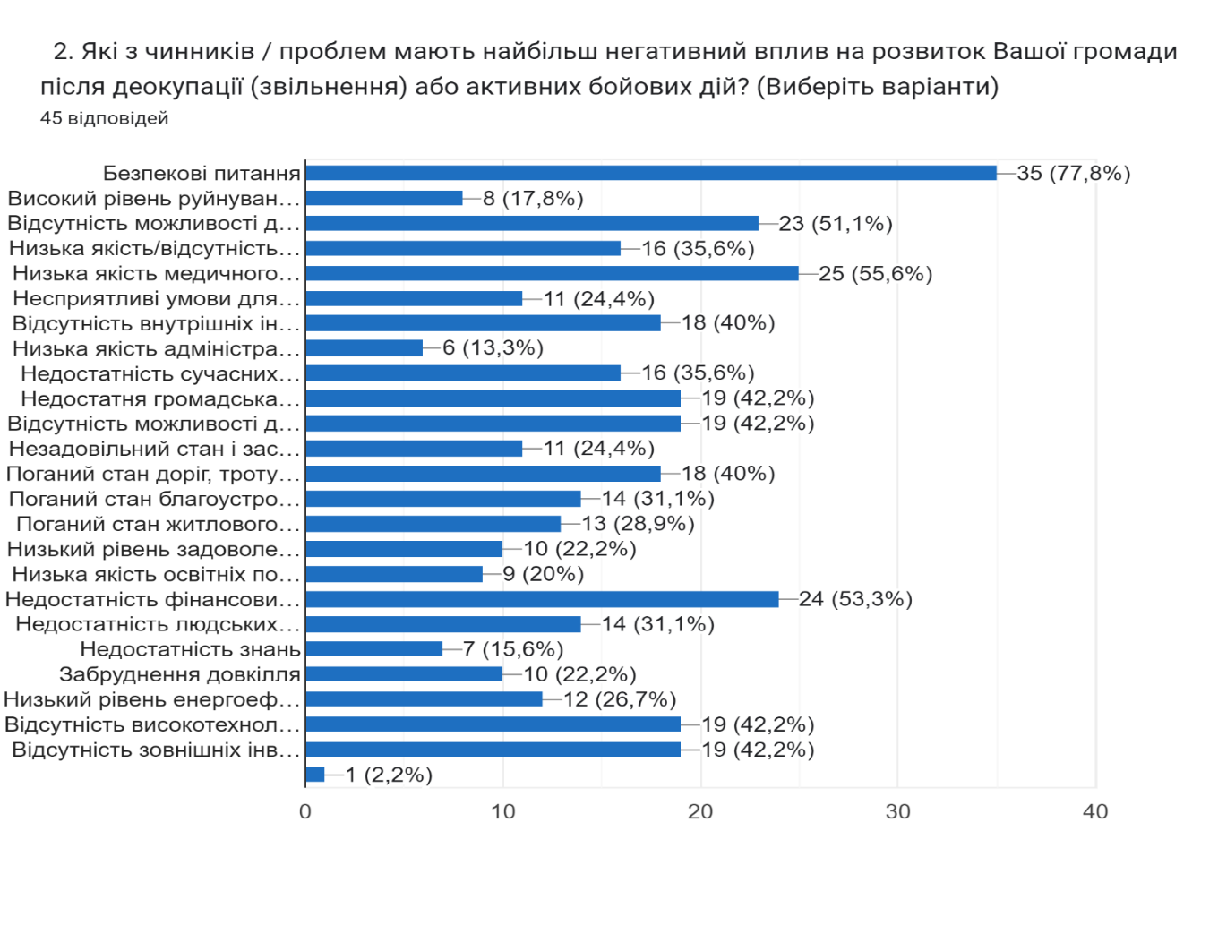
5.Вирішити зазначені проблеми можливо завдяки планувальним діям в рамках визначених респондентами пріоритетів, найбільш переконливими з яких є: забезпечення безпеки для громади (93,3% респондентів); будівництво/ремонт житла (62,2%), створення умов для залучення інвестицій (77,8%); поліпшення системи водопостачання та водовідведення (62,2%); розвиток малого та середнього бізнесу (68,9%); благоустрій населених пунктів громади (66,7%); розширення можливостей для працевлаштування, у тому числі ВПО, молоді та жінок (64,4%); розвиток системи медичного обслуговування (60%); поліпшення стану дорожньої інфраструктури; будівництво соціальної/комунальної інфраструктури; відновлення енергозабезпечення громади, енергоефективність, зелена енергетика тощо.
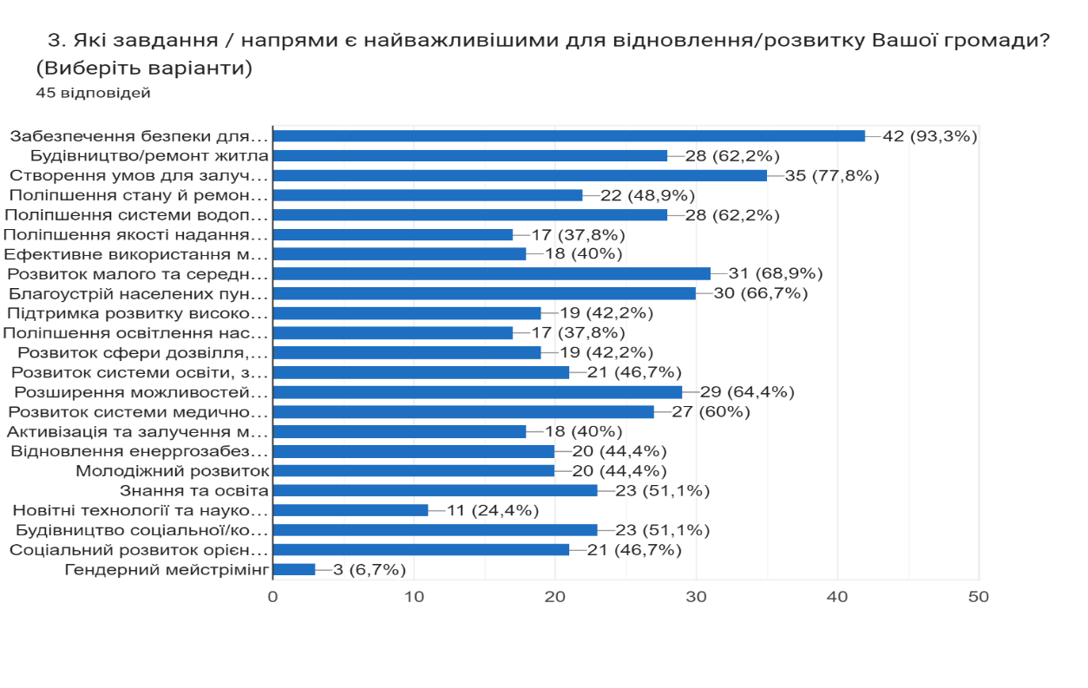
6. Респонденти зазначили, що необхідно розвивати пріоритетні для громади галузі економіки, а саме: сільське господарство (у т.ч. фермерство) 86% респондентів; аграрно-промисловий комплекс 82,2%; харчова та переробна промисловість 64,4%; торгівля/сфера послуг 46,7%, туризм тощо. У той же час, серед ключових ідей-драйверів економічного розвитку були зазначені також виготовлення будівельних матеріалів.
7. Серед дефіциту ресурсів респонденти зазначили: відтік людських ресурсів, у тому числі молоді; недостатність фінансування; пошкодження матеріально-технічної бази, критичної інфраструктури та житлового фонду через військові дії; енергозалежність, перебої із енергетичним забезпеченням тощо.
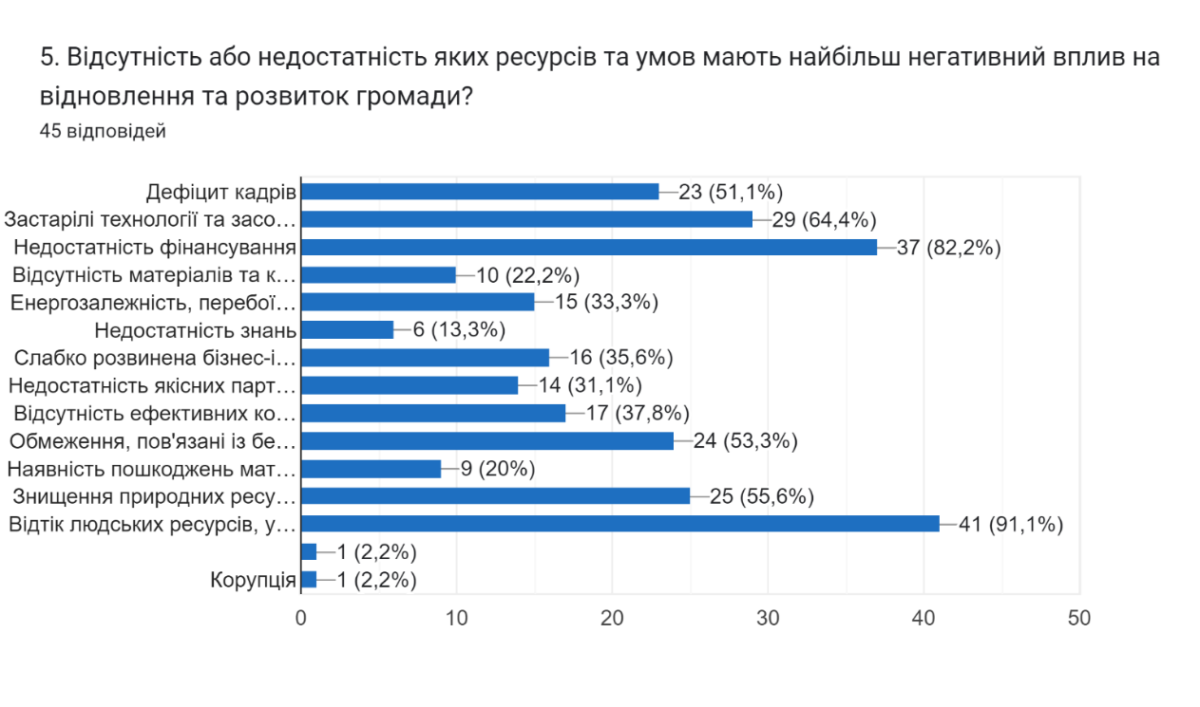
8. Серед основних послуг/інструментів, які необхідно розвивати для покращення бізнес-середовища у громаді: забезпечення прозорого доступу до земельних ділянок (73,3%); впровадження стимулів для розвитку бізнесу, у тому числі фінансових (66,7%); забезпечення прозорого доступу до використання комунального майна (53,3%), надання якісних адміністративних послуг (53,3%), створення центру підтримки бізнесу (48,9%), розвиток самозайнятості (46,7%); консультативний супровід бізнесу (37,8%), навчання та активна інформаційна підтримка підприємництва (40%) тощо.
9. Серед можливих форм співпраці та партнерства респонденти віддали перевагу міжнародній співпраці та грантовим конкурсам (75,6%), державно – приватному партнерству (68,9%); стажування, обміни, неформальна освіта (53,3%), співпраці між бізнесом та громадянським суспільством (35,6%).
10. Серед основних слабких сторін громади респонденти зазначили: демографічні проблеми та міграцію; ризики, пов’язані із військовими діями та безпековими питаннями; недостатній розвиток економіки, низька активність і ініціативність бізнесу та громадськості; відсутність зрошення; відсутність газифікації в населених пунктах громади, відсутність умов для переробки сільгосппродукції, відсутність підприємств (заводів),
11.Серед основних сильних сторін громади респонденти зазначили: вигідне розташування з огляду на логістику; агропромисловий комплекс, значна територія сільгоспземель, наявність туристичних об’єктів та природних ресурсів.
12. Ідеї потенційних проєктів (сфер реалізації проєктів): відновлення зрошення, розвиток агропромислового комплексу, відновлення інфраструктури залучення іноземних інвестицій, обмін досвідом; розвиток туристичного сектору; започаткування та розвиток підприємств із сортування сміття, виробництва будівельних матеріалів, переробки сільськогосподарської продукції; відновлення та облаштування освітніх закладів, закладів охорони здоров’я.
13. На думку опитуваних, першочергового відновлення потребують:
- Медичні та освітні заклади;
- Житловий фонд;
- Місця розташування органів влади (приміщення поліції, ДСНС, ОМС);
- Критична інфраструктура (у т.ч. об’єкти енергетики та водопостачання);
- Система зрошення
14. Також респонденти відповіли, що всі об’єкти потребують відновлення з урахуванням пріоритетності в порядку черговості.
Висновки за результатами опитування представників бізнесу (підприємців та представників підприємств) Новотроїцької селищної територіальної громади
1. Кількість отриманих анкет та структура вибірки вказують на низьку активність та консолідацію бізнесу навколо головної мети – відновити громаду після військових дій та зробити її краще. Анкетування пройшли лише 14 респондентів зазначеного кластеру. Такий показник, в тому числі, спричинений тимчасовою окупацією території громади на момент проведення опитування, в результаті чого частина підприємців змушена була тимчасово призупинити діяльність, частина самозайнятих працівників були мобілізовані.
2. Гендерний баланс респондентів розподіляється наступним чином: 50% жінок та 50% чоловіків.
3. Середня оцінка (3 із 5 можливих). Під час оцінки громади були виявлені проблемні сфери громади, які були оцінені за найменшими балами. Найгірше оцінено респондентами фізична безпека, доступ до фінансування.
4. Робота місцевої влади у сфері підтримки економічного розвитку та залучення інвестицій була оцінена респондентами таким чином: 64,3% визначили таку роботу добре, як задовільну - 14,3%, 14,3% не мали думки. Загалом баланс позитивних та негативних відповідей свідчить про достатній рівень співпраці місцевої влади та бізнесу у напрямку розвитку економічного потенціалу громади.
Серед основних проблем респонденти зазначили стан безпеки, військові дії, перебої із енергопостачанням та значні витрати на енергоносії, відсутність інфраструктури підтримки бізнесу, недостатність фінансування, а також незадовільний стан технічної та комунальної інфраструктури.
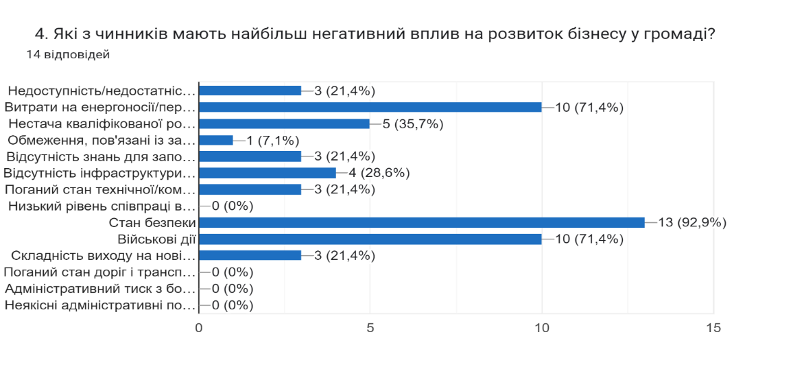
5. Серед причин локації бізнесу на території Новотроїцької СТГ основними було визначено сприятливе територіальне розташування і транспортне сполучення, достатню кількість споживачів.
6. Більшість опитаних респондентів розглядає гіпотетичну можливість розвитку бізнесу на території громади або планує розвивати бізнес у Новотроїцькій громаді в майбутньому.
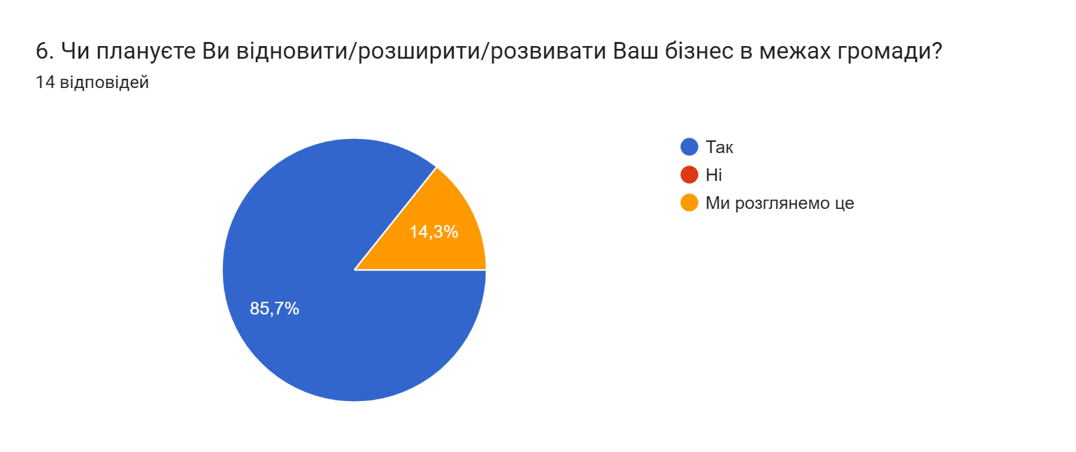
7. 57,1% із числа опитаних зазначили, що їх підприємства використовували земельні ділянки для виробничої діяльності.
8.Більшість із опитаних респондентів зазначили, що вони не зацікавлені у використанні ресурсів (працівників, земельних ділянок, будівель, споруд, обладнання тощо) підприємств, які припиняють/припинили свою роботу, для створення нового / розширення власного бізнесу.
9.Вирішити зазначені проблеми можливо завдяки планувальним діям в рамках визначених респондентами пріоритетів, найбільш визначальними з яких є: відновлення критичної інфраструктури, залучення інвестицій, розбудова бізнес-інфраструктури, підтримка нових промислових виробництв, енергоефективність та енергозбереження, безпека та правопорядок тощо. Ключовими секторами економіки (галузями) відновлення при цьому мають стати АПК, харчова та переробна промисловість, торгівля та сфера послуг, альтернативна енергетика.
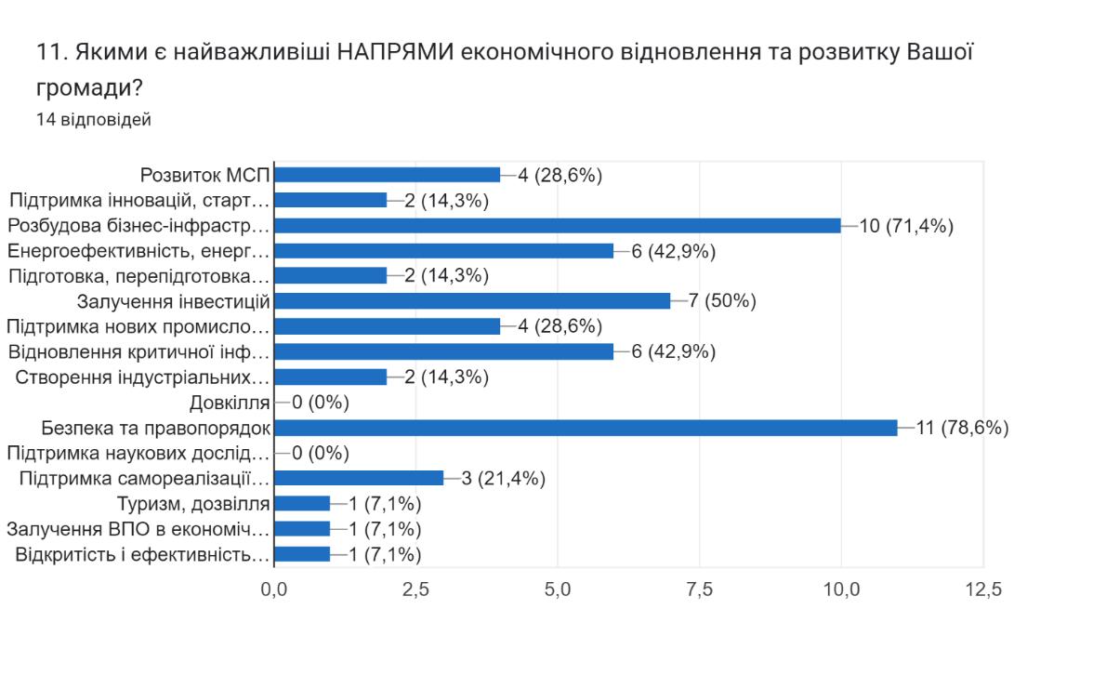
10.На думку респондентів ефективний розвиток громади не можливий без врахування безпекових питань, відновлення критичної інфраструктури, відбудови житла та соціальної інфраструктури. Важливим при цьому також має бути підтримка МСБ місцевою владою та припинення військових дій (обстрілів громади).
11.На думку респондентів, основну увагу при розробленні Плану відновлення та розвитку варто враховувати безпекову ситуацію, поточний стан та можливість відновлення інфраструктури, реальні потреби та можливості залучення ресурсів, інвестицій, людський капітал (як кадрове забезпечення, так і як елемент формування кінцевого попиту, проєктам із відновлення критичної інфраструктури, промислового комплексу, житлового фонду. Серед інших було визначено потребу у створенні центру підтримки бізнесу, якісних адміністративних послугах, сприяння розвитку переробки продукції агросектору, безпековим питанням.
12.Для успішного розвитку бізнесу опитані респонденти зазначили, що потребують доступного фінансування (у т.ч. доступних кредитів), вирішення безпекових питань, відновлення критичної інфраструктури, повернення населення (у т.ч. працівників).
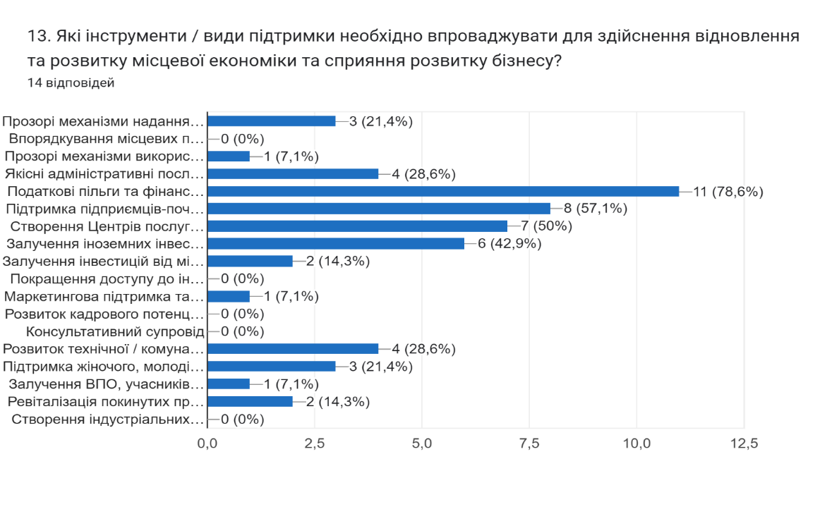
Висновки за результатами опитування мешканців Новотроїцької селищної територіальної громади
1. Мешканці громади є найактивнішою групою, яка взяла участь в опитуванні (отримано 114 анкет).
2. Вибірка здійснена на принципах гендерного балансу та відображення думки всіх вікових категорій громадян. У той же час, переважну частину опитуваних склали жінки – 74,6% респондентів.
3. Під час оцінки громади були виявлені проблемні сфери громади, які були оцінені за найменшими балами. Загалом найгірше оцінено респондентами економічний потенціал (наявність вакансій), фізична безпека, доступність зв’язку, відкритість влади.
4. Серед основних проблем респонденти зазначили безпекові питання, відсутність можливості до працевлаштування (безробіття), високий рівень руйнувань у громаді, недостатність фінансових ресурсів, поганий стан доріг, тротуарів, відсутність можливості для самореалізації молоді, низька якість медичного забезпечення; відсутність внутрішніх і зовнішніх інвестицій, недостатня громадська активність мешканців, тощо.
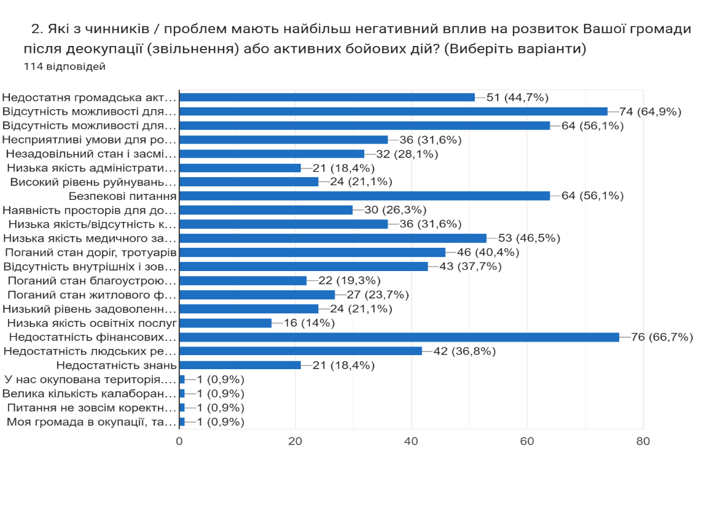
5. Вирішити зазначені проблеми можливо завдяки планувальним діям в рамках визначених респондентами пріоритетів, найбільш переконливими з яких є: розширення можливостей для працевлаштування, створення умов для залучення інвестицій, будівництво/ремонт житла, поліпшення системи водопостачання та водовідведення, благоустрій населених пунктів громади, поліпшення стану і ремонт доріг, будівництво соціальної/комунальної інфраструктури тощо.
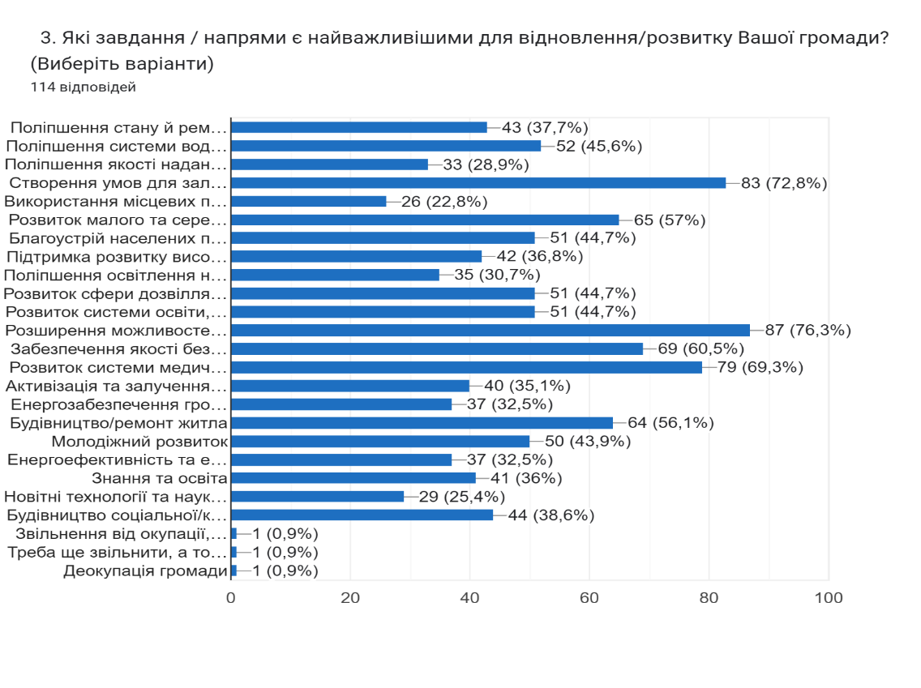
6. Респонденти показали високий рівень готовності до відновлення громади. Попри анонімність опитувальника, більшість респондентів вказали свої контакти та готовність долучитись до відновлення Новотроїцької територіальної громади зараз або згодом.
7. Серед прийнятних форм (інструментів) участі громадськості у відновленні та розвитку громади, яким респонденти надають переваги – це:
- фізична допомога у прибиранні та відновленні громади (50% респондентів);
- участь у різних активностях на волонтерських засадах (39,5%);
- надання послуг/допомоги населенню (35,1%);
- освітня діяльність, проведення тренінгів (34,2%)
- гуманітарна діяльність тощо.
8.Серед основних висловлювань респондентів щодо ключових напрямів розвитку громади значною є частка узагальнення (зокрема «кращою», «квітучою та розвинутою», «процвітаючою», «успішною» тощо) Разом з тим, серед конкретних побажань виділяються «відновлення інфраструктури», «відновлення зрошувальної системи», «газифікація громади», «залучення фінансових інвестицій», «формування розвиненої гуманітарної, соціальної, розважальної та спортивної інфраструктури», «розвиток туристичного потенціалу» тощо.
9.Серед проблем, які були зазначені респондентами як додаткові та які
необхідно узяти до уваги під час планування – підвищення прозорості і підзвітності влади, забезпечення мешканців зв'язком та комунальними послугами, відбудова локацій для відпочинку із урахуванням інклюзивності, відновлення економічного потенціалу, у тому числі за рахунок інвестиційного ресурсу (газифікація населених пунктів громади, створення, відновлення та розвиток промислових об’єктів, залучення коштів інвесторів, бізнесу, збільшення робочих місць), а також відновлення житлового фонду.
10. На питання "Що необхідно відновити в першу чергу?" більшість респондентів відмітили відновлення критичної та соціальної інфраструктури та житлового фонду.
11. На питання "Що не потрібно відновлювати в першу чергу?" майже 27% респондентів зазначили що потрібно відновити все; 21% респондетів не визначились; 12 % респондентів вказали що не потрібно відновлювати зруйновані повністю об’єкти, декілька респондентів вказали що не потрібно відновлювати бари, кафе, також наявні побажання щодо демонтажу (вилучення) з публічного простору окремих елементів пам’ятників, пам’ятних знаків, що містять символіку російської імперської політики.

І.3. Оцінка спроможності та забезпеченості (ресурсної, організаційної, кадрової, інституційної тощо) відновлення громади
На основі аналізу результатів опитування мешканців та стейкхолдерів Новотроїцької селищної територіальної громади, аналізу профіля територіальної громади та висновків незалежного оцінювання ступеня можливих руйнувань, пошкоджень та збитків серед потенційних об’єктів відновлення у територіальній громаді фінальна оцінка спроможності відновлення громади та забезпеченості ресурсами такого відновлення здійснюється шляхом застосування SWOT-аналізу. SWOT-аналіз проведений силами та засобами робочої групи із розробки Плану відновлення та розвитку громади.
SWOT-матриця є важливим елементом визначення конкурентних переваг громади, оскільки дозволяє виявити взаємозв’язки між «внутрішніми» (сильні та слабкі сторони) та «зовнішніми» (можливості та загрози) факторами.
Учасники Робочої групи провели SWOT-аналіз на першому засіданні, яке відбулося 30 травня 2024 року. На другому засіданні Робочої групи, яке відбулося 20 червня 2024 року SWOT-аналіз було затверджено.

Результати SWOT-аналізу
Сильні сторони | Слабкі сторони
Вигідне логістичне розташування, розвинена дорожня інфраструктура.  Через населені пункти громади проходить автошлях "Херсон - Сімферополь" (Р47). На відстані 32 км на південь від центральної садиби - автошлях міжнародного значення Е105, М18 "Харків-Сімферополь-Алушта-Ялта". Відстань до обласного центру (м.Херсон) становить 166 км, до районного центру (м.Генічеськ) - 46 км.  Сприятливі природно-кліматичні умови для розвитку сільського господарства. Родючі ґрунти.  Новотроїцька громада розташована у зоні чорноземів, які є одними з найродючіших ґрунтів у світі. Це дозволяє досягати високих врожаїв сільськогосподарських культур.  Значна площа території громади придатна для розвитку сільськогосподарського виробництва та переробної промисловості.  Загальна площа земельного фонду громади становить 229,777 тис. га., з них 151,1 тис. га - рілля (або 65,7 %). Головна сфера використання земельного фонду, що забезпечує основний дохід і робочі місця для місцевого населення - це сільське господарство.  Наявність водних об’єктів.  Громада має значні водні ресурси, які включають поверхневі та підземні води, що використовуються для питного водопостачання та зрошення. На території громади є 3173,5 га ставків, які мають потенціал вирощування риби до 400 кг з одного гектара. Це могло б забезпечити значний внесок у місцеву економіку через розвиток рибної і рибоконсервної промисловості.  Наявність природної водойми – озера Сиваш.  Затока Сиваш, частина якої входить до складу Азово-Сиваського національного парку, має унікальні рекреаційні можливості й насичена ропою, лікувальними грязями та термальною йодо-бромною водою (Василівський старостат), що створює можливості для будівництва лікувально-оздоровчих закладів.  Наявність земель запасу, що можуть використовуватися для залучення інвестицій.  Поклади корисних копалин.  На території Новотроїцької селищної територіальної громади є поклади глини (с. Громівка, с.Чкалове, с. Олександрівка, с. Подове), які можуть використовуватися у будівельній індустрії (для виготовлення цегли та черепиці).  Трудові людські ресурси – наявність кадрового резерву серед представників всіх галузей громади. Люди, які не готові емігрувати та планують повертатися в громаду.  Можливість розвитку туризму.  Наявність туристичних місць на території громади (затока Сиваш, цілинний степ, башта Фальц-Фейна, вітропарк у Сивашівці).  Близьке розташування громади біля степового заповідника - Асканія-Нова та Азовського моря. Можливе створення додаткових туристичних місць з комфортними та сучасними умовами, з урахуванням інклюзивності.  Можливість використання відновлювальних джерел енергії, розвиток альтернативної енергетики.  Показники середньорічного сонячного випромінювання становлять від 1300 до 1400 кВт-ч/т2, а середньорічної швидкості вітру - від 5 до 6 м/с. Значна кількість сонячних днів та наявні вітрові коридори, придатні для будівництва засобів сонячної та вітроенергетики для здешевлення електроенергії.  Стабільна система управління.  З метою реалізації законних повноважень та забезпечення виконання заходів правового режиму воєнного стану Указом Президента України від 19.09.2022 р. №658/2022 «Про утворення військових адміністрацій населених пунктів у Херсонській області» утворено Новотроїцьку селищну військову адміністрацію Генічеського району Херсонської області та розпорядженням Президента України від 19.09.2022 р. №184/2022-рп призначено начальника адміністрації.  Функції СВА та ОМС не дублюються, діяльність останніх поступово відновиться після припинення/скасування воєнного стану. Це дає змогу ширше використовувати управлінський потенціал у процесі відновлення територіальної громади.  Розгалужена інфраструктура надання публічних послуг із відповідним кадровим забезпеченням, а також соціальна інфраструктура.  До повномасштабного вторгнення ЦПАП Новотроїцької селищної ради надавав широкий спектр послуг для населення та бізнесу, ВРМ на КПВВ «Чонгар» в тому числі забезпечувало потребу мешканців АРК в адміністративних послугах, старости старостинських округів за рішенням селищної ради були наділені повноваженнями адміністраторів та виконували обмежений перелік нотаріальних дій. На території громади також функціонує мережа закладів охорони здоров’я (КНП «Новотроїцька центральна лікарня», КНП «Новотроїцький ЦПМД»), освіти, культури та соціального захисту (Центр інтегрованих соціальних служб, притулок для осіб, які постраждали від домашнього насильства). Створено Інклюзивно-ресурсний центр для дітей з особливими освітніми потребами.  Велика територія для вирощування сільськогосподарської продукції, будівництва житла, інфраструктури та заводів. Враховуючи, що комплексний план території буде розроблятися – можна врахувати екологію, побажання інвесторів та населення.  Можливість створення інформаційного геопорталу громади. | Тимчасова окупація території громади. Недостатній рівень безпеки. населення.  Громада тривалий час знаходиться під тимчасовою окупацією держави-агресора. Є загроза життю та здоров'ю людей, пошкоджень житлового фонду, об'єктів критичної інфраструктури та соціальної сфери.  Наявність замінованих територій.  Значна територія громади, у тому числі землі сільськогосподарського призначення потенційно можуть бути заміновані та виведені з економічного обігу.  Захоплення/знищення комунального майна під час тимчасової окупації території громади, відповідно до актів підтвердження фактів захвату майна майже все комунальне майно (рухоме та нерухоме) захоплено представниками окупаційної адміністрації спільно з воєнізованими формуваннями держави-агресора, знищене, розграбоване, вартість відновлення втраченої матеріальної бази є значною, потреба не може бути повністю задоволена за рахунок внутрішніх ресурсів, зважаючи на обмежену фінансову спроможність місцевого бюджету  Відсутність актуальної інформації щодо соціально-економічного стану громади.  Через обмеження доступу до реєстрів, втрати окремих даних у зв'язку з тимчасовою окупацією та відсутністю доступу до території громади, неможливо провести інвентаризацію та оцінку для більшості об’єктів на території громади. Статистична інформація по громаді відсутня, тому використовуються оціночні судження щодо стану реального сектору економіки.  Обмежені ресурси місцевого бюджету.  До бюджету Новотроїцької селищної територіальної громади за 2023 рік надійшло доходів загального фонду з урахуванням офіційних трансфертів з бюджетів усіх рівнів у сумі 171210,8 тис. грн, що на 138838,8 тис. грн., або на 44,8 відсотка менше у порівнянні до фактичних надходжень 2021 року. А надходження власних доходів скоротилося у 11,8 рази, або на 154981,7 тис грн.  Скорочення чисельності населення громади.  Порівняно з 1990 роком чисельність наявного населення громади зменшилася на 12,0 тис. осіб, або на 25,9%. Скорочення населення було обумовлено, передусім, природними чинниками – перевищення смертності над народжуваністю та міграційними процесами.  Міграція населення громади.  Через повномасштабне вторгнення держави-агресора на суверенну територію України та тимчасову окупацію території громади відбулась суттєва міграція населення як на територію України, де органи влади здійснюють свої повноваження в повному обсязі, так і за кордон. За даними держстату станом на 01.12.2023 р. населення громади становить 27244 особи, що становить 72% від загальної кількості населення до війни.  Дефіцит кадрів для підприємств реального сектору економіки, бюджетних установ та комунальних підприємств (зокрема нестача сімейних лікарів, профільних лікарів).  Бар’єри для розвитку сільського господарства: зона ризикованого землеробства, зруйнована меліоративна система, слаборозвинене переробне виробництво сільськогосподарської продукції, відсутність дільниць для забою худоби.  Відсутність реабілітаційних центрів, як для фізичної реабілітації, так і психологічної (для військових та людей, які постраждали від насильства рф, домашнього насильства та ін.).  Відсутність комплексного плану просторового розвитку території ТГ.  У зв'язку з окупацією території громади та відсутності доступу до території, замовлення виготовлення містобудівної документації наразі неможливе.  Велика вартість та час створення ортофотопланів всієї ТГ, топографічних планів, встановлення меж населених пунктів, розроблення комплексного плану просторового розвитку відповідно до ЗУ №711-IX від 17.06.2020 «Про внесення змін до Земельного кодексу України та інших законодавчих актів щодо планування використання земель».  Генеральні плани більшості населених пунктів громади застарілі або відсутні.  Самовільна неузаконена забудова, яка не відповідатиме концепції розвитку території  Погіршення екологічної ситуації.  Не до кінця налагоджена система вивезення ТПВ, полігони на території ОТГ не паспортовані.  Ризики для екології від стихійних сміттєзвалищ.  Використання земель не за цільовим призначенням. Вирубка лісосмуг. Нецільове використання водойм.  Нищення унікальної флори і фауни затоки Сиваш, загибель червонокнижних птахів через постійні військові навчання окупантів.  Недостатнє залучення стейкхолдерів до управління громадою.  Недостатньо розвинута мережа громадських організацій та органів самоорганізації населення. Низька громадська активність і згуртованість населення громади  Відсутність молоді, яка може «підхопити» цінності громади в довгостроковій перспективі.  Відсутність дієвої програми розвитку туризму у громаді та відсутність розроблених туристичних маршрутів. Відсутність локацій і сервісів для утримання і обслуговування туристів  Відсутність закладів профільної середньої, професійної (професійно-технічної) та фахової передвищої освіти.  Інфраструктурні проблеми: погана якість доріг та тротуарів, відсутність велоінфраструктури, значна зношеність комунальних мереж, що зумовлюють нестабільність у надання комунальних послуг водопостачання водовідведення, електропостачання тощо.  Незначний досвід у залученні позабюджетних коштів, не налагоджена співпраця з міжнародними організаціями.  Населені пункти громади не газифіковані.  Релокація підприємств на територію інших громад/областей під час тимчасової окупації території Новотроїцької ТГ, втрата податкових надходжень до місцевого бюджету
Можливості | Загрози
Завершення війни та бойових дій, стабілізація соціально-економічної та політичної ситуації в Україні.  Інтеграція в ЄС, продовження процесів інтеграції законодавства, поглиблення економічних, політико-правових, соціальних, культурних зв'язків тощо.  «Зелений курс» та декарбонізація, поетапна відмова від викопних корисних копалин, перехід на відновлювальні джерела енергії. Розвиток сонячної та вітроенергетики.  Продовження розпочатих реформ в Україні, реалізації рекомендацій міжнародних партнерів відповідно до матриці реформ в Україні, посилення взаємодії між державними органами, органами місцевого самоврядування, їхніми всеукраїнськими асоціаціями та міжнародними організаціями для сприяння ефективному завершенню реформи місцевого самоврядування, зокрема, через Конгрес місцевих та регіональних влад при Президентові України.  Визначення пріоритетності громади/регіону відновлення для держави/партнерських установ із відповідним спрямуванням додаткових фінансових, технічних, кадрових ресурсів.  Участь місцевого самоврядування у міжтериторіальному та транскордонному співробітництві, що сприятиме створенню сприятливих умов для ефективної та взаємовигідної співпраці суб’єктів та учасників міжтериторіального і транскордонного співробітництва України, підвищення показників соціально-економічного розвитку регіонів і територій України та рівня життя населення.  Міжмуніципальне співробітництво відповідно до Закону України «Про співробітництво територіальних громад», об’єднання ресурсів з метою стимулювання розвитку та покращення якості публічних послуг  Розмінування територій та залучення їх в економічну активність.  Фінансові механізми та стимули для бізнесу: податкові пільги, канікули тощо для бізнесу. Допомога у відновленні, або започаткуванні бізнесу (інтернет-магазини тощо).  Наявність державних програм будівництва доступного житла, у тому числі для ВПО, військовослужбовців та молоді.  Наявність державної програми щодо відновлення зрошення на Херсонщині.  Реалізація експериментального проекту «Будівництво Каховського гідровузла на р. Дніпро. Відбудова після руйнування Каховської ГЕС та забезпечення сталої роботи Дніпровської ГЕС у період відбудови» відповідно до ПКМУ від 18.07.2023 р. № 730.  Цифровізація та впровадження іноваційних технологій у виробництво, управління та сервіси.  Інвестиції у розвиток онлайн-послуг: онлайн освіта, охорона здоров’я, адміністративні послуги громади.  Розвиток ІТ технологій (тих напрямків, де можливий дистанційний формат роботи).  Розширення діяльності гуманітарних місій в Україні (в т.ч. міжнародних), розвиток гуманітарних проектів: мобільних медичних команд + інтегрованих команд (соціальний працівник, психолог, медик, юрист тощо).  Продовження реформування освітньої галузі, створення безпечного, комфортного та інклюзивного освітнього простору, поширення STEAM освіти  Посилення фінансової та інституційної спроможності муніципалітетів  Імплементація успішних практичних кейсів інших територіальних громад із залученням представників асоціацій місцевого самоврядування, міжнародної технічної підтримки, експертного середовища  Впровадження заходів з адаптації до наслідків зміни клімату та пом’якшення зміни клімату на підставі Рамкової конвенції Організації Об’єднаних Націй про зміну клімату, Паризької угоди, політичних ініціатив Європейської Комісії «European Green Deal».  Розбудова регіональної системи моніторингу довкілля на виконання вимог Директиви 2008/50/ЄС Європейського Парламенту та Ради від 21 травня 2008 р. «Про якість атмосферного повітря та чистіше повітря для Європи».  Затвердження регіонального Плану управління відходами відповідно до ПКМУ від 30.06.2023 р. № 667 та розбудова регіональної системи управління побутовими та промисловими відходами на виконання вимог Директиви2008/98/ЄС Європейського Парламенту та Ради від 19 листопада 2008 р. «Про відходи та скасування деяких директив»  Розвиток локальних та всеукраїнських асоціацій місцевого самоврядування, лобіювання та захист інтересів місцевих муніципалітетів  Розширення інструментарію щодо залучення людського ресурсу з метою покриття кадрового дефіциту на деокупованих територіях, створення можливість підбору та залучення кандидатур з резерву працівників державних органів для роботи на деокупованих територіях України, також і для посад в органах місцевого самоврядування, наповнення кадрового резерву працівників сфери охорони здоров'я для роботи на майбутніх деокупованих територіях | Продовження війни та бойових дій, замороження, або затягування військового конфлікту. Складна політично-економічна ситуація в державі. Небезпека межування з країною-агресором.  Ескалація конфлікту та можливі військові дії на території громади, що посилить наявні негативні тенденції - падіння інвестиційної привабливості громади, наростання соціальної напруженості, відтік найбільш активного населення.  Недостатня економічна спроможність держави. Нестабільність національної валюти та інфляція.  Подальше зниження конкурентоздатності та якості життя в деокупованих громадах України, економічна, енергетична та соціальні кризи, відсутність державної підтримки деокупованих територій громад України.  Недостатня кількість бюджетних та грантових коштів на фінансування проєктів відновлення громад. Відсутність або недостатня кількість внутрішніх та зовнішніх інвестицій.  Перекладання на місцеве самоврядування державних фінансових зобов’язань щодо забезпечення соціальних стандартів.  Відтермінування процесів відбудови, зміна регуляторного поля/політичні рішення без урахування інтересів громади.  Значне здешевлення сільськогосподарської продукції і нестабільність на ринку зернових культур.  Зростання напруженості у взаємодії між місцевою владою та іншими категоріями стейкхолдерів щодо бачення планування та імплементації заходів, із відновлення і забезпечення сталого розвитку громади. Можливі протиріччя між місцевою владою та окремими групами впливу серед мешканців громади, що може призвести до суперечок в плані першочерговості відновлення саме об’єктів соціальної інфраструктури.  Відсутність необхідних реформ в сфері регіонального розвитку, або згортання державних реформ.  Зростання цін на енергоресурси для підприємств, установ та населення що призведе до некомпенсованого збільшення витрат на виробництво товарів/робіт/послуг в умовах обмежених фінансових можливостей господарюючих суб’єктів та населення.  Перебої у енергопостачанні та тривалі логістичні/технічні перепони для підприємств, що призведе до скорочення потенціалу економіки громади  Відтік та від’ємна міграція працездатного населення, у тому числі молоді, за кордон.  Соціальна депресія, погіршення психологічного стану суспільства через війну та кризові явища.  Висока вартість та складність розмінування територій громади.  Низький рівень цифровізації, відсутній Інтернет та поганий мобільний зв’язок у сільській місцевості, в тому числі через руйнування агресором наявних комунікаційних мереж.  Відсутність пільгового кредитування для відкриття власної справи.  Відсутні ефективні інструменти на законодавчому рівні підтримки інвесторів.  Забрудненість території громади через можливі військові дії та вимушене відхилення від повного дотримання правил та технік екологічної безпеки.  Прояви бюрократії - необхідність спрощення дозвільних процедур, значна втрата часу на оформлення документів дозвільного характеру.  Відсутність/недостатність системи оповіщення, споруд цивільного захисту, матеріального резерву та безпеки для мешканців громади у зв'язку із техногенними аваріями та військовою агресією.  Збільшення кількості аварій на об'єктах інфраструктури, обумовлених наростаючим зносом основних фондів та можливим пошкодженням внаслідок бойових дій.  Небажання повернення вимушених мігрантів, у тому числі молоді тощо. Можливі міжнаціональні конфлікти всередині громади після деокупації.  Високий рівень захворюваності та смертності населення, в тому числі через бойові дії та обмеження доступу до якісної медицини у районах активних бойових дій

Порівняльні переваги, виклики і ризики розвитку громади
Новотроїцька селищна територіальна громада має сталу систему управління, економічну спеціалізацію яка базується на вигодах географічного розташування і природно-кліматичних умовах.
Громада відповідає критеріям території відновлення, що дозволить залучати додаткові фінансові, технічні та інші ресурси понад власні фінансові можливості – за рахунок коштів державного, регіонально бюджету, спеціалізованих фондів, а також міжнародних установ та проєктів міжнародної технічної допомоги. При цьому, власні бюджетні можливості та організаційне/кадрове забезпечення дозволяють підтримувати належне функціонування ключових напрямків: освіти, медицини, інфраструктури надання комунальних послуг, інфраструктури надання адміністративних і публічних послуг.
Новотроїцька громада має вигідне економіко-географічне розташування: знаходиться на перетині важливих автомобільних шляхів , що створює логістичний потенціал розвитку громади. За умови відкриття доступу до коштів структурних та інвестиційних фондів ЄС, як для країни-кандидата на членство в ЄС, це позитивно вплине на інвестиційний розвиток громади - дозволить збільшити інвестиції у транспортну інфраструктуру та підвищити транзитно-логістичний потенціал.
Громада велика за площею, при цьому 79,0% площі громади – сільськогосподарські угіддя, що поряд з хорошою якістю ґрунтів дозволяє розвивати сільське господарство. А наявність значних обсягів сільськогосподарської продукції створює доцільність і актуальність розвитку сфери сільськогосподарської переробки. Саме ця сфера дозволяє створити кваліфіковані робочі місця з високою заробітною платою, що є вкрай важливим для збереження трудового потенціалу громади, зокрема молоді. За умови підтримки агропромислових виробників, підтримки з боку держави та міжнародної спільноти, зацікавленої у відновленні України, як одного зі світових гарантів продовольчої безпеки, це стане перевагою розвитку громади та дасть поштовх до виробництва та експорту сільськогосподарської продукції.
Додатковим чинником зростання інвестиційної привабливості громади може стати розроблення Комплексного плану просторового розвитку. Відновлення загального доступу до Державного земельного кадастру та процедури оформлення прав власності на земельні ділянки дозволить підвищити ефективність управління земельними ресурсами громади.
Удосконалення регуляторно-податкового законодавства, насамперед для малого бізнесу мотивуватиме місцеве населення до розвитку підприємницької діяльності. Надважливим елементом стимулювання активності бізнесу є продовження державних грантових програм. Такі передумови сприятимуть відкриттю нових підприємств малого бізнесу, у тому числі з виробництва сільгосппродукції.
На території громади функціонують великі сільськогосподарські підприємства. За умови зростання світового попиту на сільгосппродукцію ці підприємства зможуть наростити/відновити експортний потенціал, що слугуватиме стимулом для збільшення їх інвестицій в економіку громади. Крім того, на території громади є значний потенціал для розвитку альтернативної енергетики.
Тимчасова окупація громади загострила розгортання кризових явищ в громаді та розбалансувала мережу надання послуг для населення. Загострилась стагнація громади, яка супроводжується збільшенням чисельності безробітних, зниженням рівня життя населення, зростанням трудової міграції працездатного населення в межах країни та за кордон.
В цій ситуації важливим фактором, що зменшує негативні наслідки вищезазначених проблем та дозволяє не тільки відновити порушену інфраструктуру може стати ресурс міжнародних програм та новоствореного національного Фонду відновлення, а також державних цільових програм.
Продовження військових дій в України призведе до подальшої стагнації економіки, погіршення соціальної сфери та посилення міграції, особливо кваліфікованих кадрів за межі громади, регіону та країни в цілому. Вимушене перенесення системи надання адміністративних послуг та управлінського апарату за межі громади знижує рівень взаємодії влади та інших стейкхолдерів для ідентифікації і вирішення основних проблем.
Необхідно провести адаптацію господарського комплексу громади до можливих ракетних обстрілів рф та близькості проведення військових дій і підвищених зовнішніх ризиків.
Не прийняття заходів з оновлення та модернізації комунальної інженерної інфраструктури може призвести до збільшення аварійності мереж та тривалого відключення споживачів від необхідних послуг, що особливо небезпечно в зимовий період.
Не ефективна система оповіщення населення про надзвичайні ситуації може призвести до матеріальних та людських втрат.

ІІ. СЦЕНАРІЇ РОЗВИТКУ. СТРАТЕГІЧНЕ БАЧЕННЯ І ПРІОРИТЕТИ ВІДНОВЛЕННЯ ГРОМАДИ
Сценарне моделювання є важливою методологічною базою стратегічного вибору. Сценарій – деяка послідовність подій, які можуть відбутися в майбутньому із значною долею ймовірності за певних умов. Такі умови, або фактори, можуть бути як зовнішні, так і внутрішні. Іншими словами, в основі кожного сценарію повинні бути покладені базові сценарні припущення, за яких можуть виникати ті чи інші фактори впливу.
Зважаючи на те, що основним фактором впливу, який обумовлює траєкторію, темпи, можливості та ризики розвитку громад в Україні на сьогоднішній день, є повномасштабна війна, яку розгорнула Росія на території нашої держави, в основі сценаріїв розвитку громад лежить фактор війни.
Основними сценаріями відновлення та розвитку Робочою групою визначено: песимістичний та оптимістичний.
Песимістичний сценарій розвитку територій формується за комплексу припущень, що тривкий у часі (горизонті планування) баланс зовнішніх і внутрішніх факторів впливу на стан громади як соціально-економічної системи залишається незмінним або може погіршуватися, з огляду на продовження війни (до 2025 року) / її перехід у заморожений стан, що не дозволяє сформувати стимули для розвитку країни, області, громади.

1. Песимістичний сценарій розвитку громади
Національний та обласний рівень  (базові припущення) | Місцевий рівень  (базові припущення)
1. Війна з Росією триває, здійснюються перманентні бомбардування українських міст, об’єктів інфраструктури, економіки тощо. Ситуація щодо вторгнення з боку Білорусі залишається напруженою.  2. Демографічні втрати, спричинені війною, подальше зменшення населення через падіння народжуваності і активні міграційні процеси, різкі зміни в системі розселення – посилення концентрації населення в містах – у східних регіонах через концентроване відновлення інфраструктури у великих містах, у центральних і західних – через концентрацію ВПО в обласних центрах та містах обласного значення.  3. Виключення частини території України з господарської діяльності через окупацію, мінування територій, забруднення земель (зокрема с/г) через хімічні та вибухові ураження тощо.  4. Втрата економічного потенціалу східних та південних регіонів, їх деіндустріалізація, різкі зміни в системі розміщення господарської діяльності.  5. Зниження економічної спроможності більшості територіальних громад та регіонів України (через вилучення територій з господарської діяльності, релокацію бізнесу та переміщення трудового ресурсу, розірвання логістичних ланцюгів, втрату експортних можливостей тощо) та розширення територій, які потребують державної підтримки.  6. Масові руйнування інфраструктури, невідповідність та вразливість інфраструктури для потреб військового часу (в т.ч. недостатність в окремих регіонах).  7. Втрата транзитного потенціалу більшості регіонів.  8. Необхідність відновлення управління та базової інфраструктури на деокупованих територіях.  9. Велика кількість ВПО, необхідність їх інтеграції в соціальне і економічне життя приймаючих громад.  10.Дестабілізація ринків праці через масове переміщення працівників, релокацію бізнесу, втрата фахівців через мобілізацію, еміграцію тощо.  11. Поява великої кількості ветеранів, які потребують реабілітації та інтеграції в мирне життя.  12.Зниження доходів бюджету на тлі зростання видатків на утримання армії та розвиток військово-промислового комплексу. 13.В умовах воєнного стану спостерігається згортання децентралізації та повернення до централізованого управління.  14.Відсутність реальних механізмів/програм підтримки місцевого економічного розвитку. Поступове скорочення офіційних трансфертів (освітньої субвенції, дотації вирівнювання, тощо).  15. Перекладання повноважень у гуманітарно-соціальній сфері на рівень територіальних громад.  16.Рівень «тіньової зайнятості» залишається високим, а в деяких громадах поглиблюється через економічну депресію та неспроможність суб’єктів бізнесу сплачувати податки.  17.ВВП країни досяг мінімального рівня за останні 30 років. Тенденцій відновлення економічної активності не спостерігається.  18. Гривня підтримується виключно міжнародними вливаннями та кредитами, темп інфляції залишається високим.  19. Інфляція та втрата доходів частини населення призводять до зниження купівельної спроможності населення.  20. Інвестиційні потоки відкладаються в часі до завершення війни.  21. Податковий тиск на підприємців залишається високий. З метою наповнення державного та місцевих бюджетів податковий тиск може навіть посилюватись.  22. Підприємницький клімат в Україні та регіоні суттєво не змінюється/погіршується. 23. Мілітарна та фінансова підтримка партнерів та донорів залишається на низькому рівні. | 1. Територіальна громада і далі несе навантаження, спричинені війною – необхідність подолання наслідків прямих військових дій – відновлення інфраструктури, відтік населення, робота з партнерами щодо надання гуманітарної допомоги, підтримка територіальної оборони тощо.  2. Зростання демографічних ризиків для громади через втрату дітей, молоді, населення у працездатному віці, що вже у найближчі роки спричинить скорочення споживачів освітніх, медичних, культурних послуг.  3. Громади втрачають мешканців, зокрема вузьких фахівців, що відображається на забезпеченні процесів життєдіяльності громади.  4. Економіка в громаді слабо розвинута, більшість працює в тіні, розвитку малого та середнього бізнесу не приділяється достатньої уваги.  5. Розвиток сільського господарства обмежений замінованістю територій сільськогосподарського призначення, промисловість потерпає від втрати логістичних ланцюгів, потенційних напрямків збуту продукції тощо.  6. Доходи місцевих бюджетів різко знизилися через зменшення офіційних трансфертів з державного бюджету та зниження економічної активності в громаді.  7. Значно зростають видатки місцевих бюджетів на заходи у сфері безпеки (зокрема будівництво/ремонт укриттів), забезпечення потреб військових, підтримку ВПО, соціальні виплати ветеранам та родинам загиблих тощо. 8. Інвестиційний клімат у громаді залишається у замороженому стані до завершення бойових дій.  9. Рівень купівельної спроможності населення постійно знижується.  10. Громада продовжує оптимізацію мережі закладів освіти, охорони здоров’я, культури тощо з огляду на брак бюджетного ресурсу та відтік населення.  11. Обмеження на використання бюджетних коштів на капітальні видатки залишаються жорсткими, що не дозволяє оновлювати соціальну та інженерну інфраструктуру в громадах.  12. Збільшення кількості недобудованих об’єктів через брак інвестиційного/бюджетного ресурсу.  13. Інституції підтримки бізнесу в громаді не формуються через обмеженість бюджетного ресурсу та/або відсутність фахівців (проектних менеджерів).  14. Заходи з забезпечення енергоефективності згортаються, видатки на екологічні цілі скорочуються, що поряд із відсутністю модернізації інженерної інфраструктури негативно впливає на екологічну ситуацію в громаді.  15. Збільшується енергетична залежність громади від використання природних енергетичних ресурсів через низький рівень впровадження енергоефективних проєктів  16. Загострюються екологічні проблеми через забрудненість території громади. Знижується горизонт підземних вод та виникають перебої із забезпеченням населення якісною питною водою. Погіршується якість питної води
Результат імплементації песимістичного сценарію для Новотроїцької громади:
Прогнозується, ще більше скорочення населення громади. Водночас спостерігається його «старіння». Ситуацію погіршують міграційні та мобілізаційні процеси, що призводить до зростання навантаження на працездатне населення. Територія продовжить занепадати через відсутність ринку праці та реальних джерел доходів. Кількість робочих місць за часи військових дій різко скоротилась і залишається на тому ж рівні, рівень доходів громадян не перевищує середньо регіонального значення. Економічна активність у сільських територіях громади обмежується сировинним продуктом із низькою доданою вартістю. Нерозвинений підприємницький потенціал та низька інвестиційна привабливість громади призвели до збереження монопрофільної структури економіки, залежної від податкових надходжень від сільського господарства. Через брак фінансування з бюджетів вищих рівнів та значний обсяг необхідних видатків громаді доводиться використовувати фінансовий ресурс здебільшого на видатки споживання. Все менше вдається реалізувати розвиткові проєкти. Хоча громада провела оптимізацію мережі закладів освіти, охорони здоров’я, культури та інших, але через брак бюджетного ресурсу це не супроводжується зростанням якості освітніх, медичних, культурних, соціальних послуг.
Через скорочення державних програм та субвенцій інфраструктура громади і комунальні об’єкти залишаються у критичному стані. Інженерна інфраструктура продовжує зношуватись. Громада розвивається надто повільно, що не задовольняє потреб мешканців.
Залишаються великі площі замінованих територій, збільшуються обсяги скидання неочищених зворотних вод у водні об’єкти через відсутність системи централізованого водовідведення та очисних споруд. Внаслідок техногенної катастрофи на Каховській ГЕС відбувається пониження горизонту підземних вод. Це спричиняє погіршення якості води. Збільшується кількість стихійних неконтрольованих сміттєзвалищ. Більшість територій перебувають у незадовільному стані, у достатній мірі не здійснюється їх охорона та збереження відповідно до діючого законодавства.
Збереження високого антропогенного навантаження на природне середовище опосередковано негативно впливає на здоров’я населення громади та відповідно на погіршення показників демографії. Культурний розвиток залишається вразливим через невідповідність матеріально-технічної бази установ культури сучасним вимогам; має місце недостатній рівень умов для розвитку творчих та інтелектуальних здібностей, проведення дозвілля.

Оптимістичний сценарій розвитку будується на припущеннях, за яких формуються більш сприятливі зовнішні (глобальні та національні) та внутрішні (ті, які громада здатна створити самостійно) фактори впливу: громада активно використовує власні сильні сторони (конкурентні переваги) та можливості з метою нівелювання ризиків, які виникають з огляду на умови суспільно-економічного розвитку країни. Основним фактором цього сценарію є ймовірність завершення війни до кінця 2024 року.
1. Оптимістичний сценарій розвитку громади
Національний та обласний рівень  (базові припущення) | Місцевий рівень  (базові припущення)
1. Війна з Росією завершується перемогою України або переходить у заморожений формат (без активних бомбардувань українських міст, об’єктів інфраструктури, економіки тощо). Уся / практично уся територія України деокупована. Ситуація щодо вторгнення з боку Білорусі дещо вирівнюється.  2.Частина населення, що перебувала закордоном, повертається в Україну (щонайменше 50%).  3. ВПО повертаються в свої громади або активно інтегруються в соціальний, економічний простір приймаючих громад. Зростання частки населення, яке проживає в великих та середніх містах. Активний розвиток агломерацій.  4.Частина території України залишається виключеною з господарської діяльності на найближчі роки та такою, що непридатна для ведення сільського господарства. 5.Відновлення східних та південних регіонів відбувається досить активно, але концентрується у великих містах. Відновлення спрямоване на соціальну інфраструктуру. Економіка східних та південних регіонів відновлюється. Але безпековий фактор є стримуючим для розбудови тут великих об’єктів промисловості (які характерні для цих регіонів).  6. Об’єкти промисловості, зокрема військово-промислового комплексу, розміщуються в західних областях. Має місце брак кадрів інженерних спеціальностей у цих регіонах. Потребує коригування структура підготовки фахівців закладами вищої та професійно-технічної освіти.  7. Поступове відновлення економічної активності в регіонах, яке основним чином сконцентроване у сферах будівництва, виробництва будівельних матеріалів, військово- промислового комплексу, сільського господарства та агропереробки.  8. Розширення територій, які потребують державної підтримки.  9. Запуск державних програм підтримки розвитку територій. Відновлення діяльності і збільшення фінансового ресурсу функціонування ДФРР, УКФ, тощо.  10. Висока активність донорів у запуску програм відновлення українських громад. 11.Значне зростання інвестиційної активності (закордонних інвесторів), яке водночас супроводжується значною територіальною диференціацією та спрямуванням ресурсу в громади деокупованих, близьких до лінії фронту громад.  12.Спрощення для інвесторів процедури підключення (вартості) до інженерних мереж. 13.Поступове відновлення інженерної та дорожньої інфраструктури. Її активна модернізація із врахуванням безпекового фактора.  14.Поступово відновлюється транзитний потенціал південних регіонів, розбудовуються пункти пропуску з країнами ЄС на західному кордоні, відновлюється авіасполучення. Водночас Україна залишається «тупіковою» в контексті транзиту через росію чи білорусь. 15.Поступова стабілізація ринків праці, налагодження взаємодії між роботодавцями, закладами професійно-технічної та вищої освіти, підготовка фахівців затребуваних в регіонах спеціальностей.  16.Створення і реалізація програм для ветеранів, які потребують реабілітації та інтеграції в мирне життя, а також супроводу в започаткуванні, веденні власного бізнесу. 17.Дешеві кредити та підтримка агропромислового сектору з боку держави активізують місцевий бізнес.  18. Доходи державного та місцевих бюджетів будуть залишатись стабільними/ не знижуватись в абсолютних цифрах, але із врахуванням інфляції відбуватиметься незначне падіння фінансової спроможності. 19.Продовження реалізації процесів децентралізації та прийняття низки затребуваних законів.  20. Унормування відповідальності за реалізацію повноважень у соціальній сфері між державним, регіональним, місцевим рівнями. 21. Рівень «тіньової зайнятості» знижується, що обумовлено зростанням економічної активності та покращенням податкового клімату.  22. ВВП країни поступово зростає. Тенденції відновлення економічної активності є достатньо чіткими.  23. Інфляція стає регульованою, що поряд із розширенням доступності місць праці для населення призводить зростання купівельної спроможності населення.  24. Підприємницький клімат в Україні та регіоні суттєво не змінюється.  25. Мілітарна та фінансова підтримка партнерів та донорів залишається на високому рівні.  26. Активна реалізація низки реформ, що підтримується закордонними донорами | 1.Чисельність населення в громаді стабілізується і на кінець 2027 року досягне 100% довоєнного періоду. Зростає кількість народжених малюків.  2.Громада поступово відновлює власну економічну спроможність.  3.Активізується діяльність існуючих та створюються нові суб’єкти господарювання.  4. Зростання доходів місцевого бюджету та зростання спроможності фінансувати розвиткові видатки.  5.Зростання купівельної спроможності населення активізує місцеві ринки товарів і послуг в громадах.  6.Збільшення кількості робочих місць у сільській місцевості, підвищення інвестиційної привабливості сільського господарства. 7.Сформовані базові планувальні документи громади: Стратегія, Комплексний план просторового розвитку (в т.ч. генеральні плани населених пунктів), Інвестиційний паспорт громади, інвентаризовані комунальні та приватні активи, проведена оцінка збитків 8.Громада створює інституції підтримки малого та середнього бізнесу (агенції місцевого економічного розвитку, бізнес-інкубатори, інформаційні центри тощо) та програми підтримки, що сприяє активному розвитку підприємництва в громадах. 9.Створюються привабливі інвестиційні пропозиції громади для суб’єктів господарювання, які ведуть діяльність у переробній промисловості, в сфері будівництва, логістики.  10. Активно розвивається туризм в громаді і якість туристичних послуг зростає.  11.Громада здійснює модернізацію мережі закладів освіти, охорони здоров’я, культури тощо, що супроводжується зростанням якості освітніх, медичних, культурних, соціальних послуг.  12.Впровадження заходів із забезпечення енергоефективності, відновлення видатків на екологічні цілі, модернізація інженерної інфраструктури відбувається на вимогу часу і з огляду на вимоги європейського законодавства.  13.Завдяки реалізації значної кількості програм міжнародних донорів зростає інституційна спроможність громади 14.Відновлення бізнесу відбувається шляхом створення умов для розвитку циркулярної економіки, орієнтованої на процес декарбонізації та виробництва високотехнологічної продукції, що формує ефективну структуру промисловості з підвищенням питомої ваги наукоємних галузей з виробництва продукції поглибленої переробки та кінцевого споживання з високою часткою додаткової вартості, із зменшенням енерго- та ресурсоємності продукції. 15.Відновлення діяльності та підтримка підприємництва відбуватиметься через спрощення реєстрації особистих селянських господарств як суб’єктів господарювання та отримання необхідної дозвільної документації для введення в обіг сільськогосподарської продукції, проведення дерегуляції з питань землеустрою, усунення регуляторних бар’єрів для отримання суб’єктами господарювання державної допомоги для реалізації інвестиційних програм (проєктів) регіонального розвитку, що також сприятиме підвищенню конкуренції на ринку. 16.Відновлення інфраструктури базуватиметься на зниженні енергетичної залежності, диверсифікації джерел постачання енергоресурсів, розвиток відновлюваних та низьковуглецевих джерел енергії, інтеграція енергетичних ринків до європейських ринків. Дія механізму «зеленого» тарифу в рамках виконання завдань, передбачених Енергетичною стратегією України на період до 2035 року, стимулюватиме виробництво обладнання для альтернативної енергетики. 17.Розмінування територій сільськогосподарського призначення та подальше збільшення сировинної бази з боку сільського господарства, розширення переробних потужностей з формуванням більшого ланцюга створення доданої вартості на території України  18.Продовження процесу діджиталізації та автоматизації системи управління, відбуватиметься переведення найбільш популярних публічних послуг в електронну форму, запроваджуватимуться системи моніторингу та оцінки якості надання публічних послуг, відбуватиметься розвиток різноманітних електронних інформаційних засобів, розширюватиметься доступ до інтернет-ресурсів, мобільних технологій тощо. 19.Драйвером відновлення та трансформації стане переосмислення громадою всіх сфер розвитку громади. Формування нових цінностей на базі історичної ідентичності та згуртованості громади навколо історичної національної пам’яті.
Результат імплементації оптимістичного сценарію для Новотроїцької громади:
До 2027 року скорочення чисельності населення громади поступово припиняється і на кінець 2027 року громада відновлює на 100 відсотків чисельність населення на початок воєнних дій (2022 рік). У громаду повертаються мешканці із числа внутрішньо переміщених осіб із інших регіонів України та з-за кордону. Інтенсивність міграційних процесів зменшується через молодь, яка отримує ширший вибір пропозицій щодо працевлаштування та рідше покидає громаду в пошуках кращої життєвої перспективи. У громаду поступово заходять інвестори, створюючи нові робочі місця. Економіка громади відроджується і досягає показників на початок воєнних подій 2022 року. Конкуренція на ринку праці між виробництвами різного напрямку призводить до конкуренції за кадри, що позитивно впливає на поступову стабілізацію демографічної динаміки, збільшення зарплат працівників і відповідно відрахувань до місцевого бюджету. Доступ підприємств до позичкового капіталу зростає через загальну стабілізацію економіки, поступове зниження банківських відсотків, зросту доступу до міжнародного капіталу та появою нових державних інструментів щодо стимулювання (в тому числі кредитування) бізнесу. На території громади поступово створюються привабливі умови для розміщення малих і середніх, в тому числі високотехнологічних, виробничих підприємств, сфери послуг для бізнесу і мешканців, збільшується самозайнятість населення.
У сільських населених пунктах відбувається розмінування територій та зростає частка земель в обробітку, зростає виробництво і переробка сільськогосподарської продукції, створюються нові агропереробні підприємства, фермерські господарства та сімейні ферми. Формуються місцеві продуктові бренди. Громада поступово розвиває свій логістичний та транзитний потенціал. Зростання доходів бюджету, зокрема, бюджету розвитку, ефективне використання донорських програм та проєктів дозволяє розвивати критичну інфраструктуру, зокрема здійснюється будівництво, асфальтування доріг та ремонт придорожньої інфраструктури, виникають нові мультифункціональні соціальні об’єкти, модернізується соціальна інфраструктура. Внаслідок проведеної оптимізації соціальної сфери громади, поступово скорочуються витрати на соціальну сферу, операційно вільні кошти місцевого бюджету спрямовуються на покращення матеріально-технічної бази, впровадження заходів із енергоефективності. Внаслідок оптимізації освітньої мережі та мережі охорони здоров'я поступово підвищується якість цих послуг.

Стратегічне бачення – це майбутній образ громади, що має стати орієнтиром для всіх мешканців та зацікавлених сторін і надихати їх на зміни щодо відновлення, трансформації та розвитку громади. Стратегічне бачення має більш далекі горизонти, ніж сам План відновлення та розвитку, і демонструє уявлення людей про стан розвитку громади через 10-20 років. Зміст Бачення має бути достатньо конкретним для зосередження уваги на пріоритетах і майбутніх стратегічних та оперативних цілях. Разом з цим, Бачення має бути достатньо широким для врахування планів дій – ідей і проєктів, які допоможуть втілити План у життя.

Стратегічне бачення майбутнього громади
НОВОТРОЇЦЬКА ГРОМАДА –2027
Відновлена, безпечна, заможна, процвітаюча степова громада, що постійно розвивається, знаходить нові ефективні рішення для подолання викликів зовнішнього світу.
Відкрита громада, із ефективним врядуванням та якісними послугами, здатна стимулювати співпрацю і взаємодію, створювати нові можливості для бізнесу та використовувати свої сильні прородньо-кліматичні можливості, позиції в агросекторі і логістиці.
Успішна громада, орієнтована на людей, яка підтримує добробут та високу якість життя своїх мешканців. Громада з високими соціальними стандартами, розвинутими медичними, освітніми, культурними послугами та активною молодіжною політикою.

Пріоритети розвитку громади – стратегічні напрями:
Пріоритет С. Безпечна громада якісних соціальних послуг та просторів розвитку
Пріоритет В.Відновлена інфраструктура, модернізована та оптимізована відповідно до принципів сталого розвитку
Пріоритет А. Економічний розвиток та сучасна система
менеджменту громади

На основі визначених пріоритетів формується "дерево цілей" громади, яке, у свою чергу, є ключовим інструментом планування та управління процесами відновлення та розвитку громади. Пріоритети є своєрідними "надцілями", у межах яких групуються загальні орієнтири та задачі Плану відновлення та розвитку.
Деревовидна структура вказаних інструментів дозволяє візуалізувати список цілей, які були визначені для досягнення загальної мети, розташованих в ієрархічному порядку. Вищі елементи дерева представляють більш загальні цілі, тоді як нижчі елементи – це більш конкретні задачі або підцілі. Кожна гілка дерева може бути призначена для окремого відділу або функції, яка потребує розвитку. Дерево цілей може допомогти зосередитись на найважливіших цілях та визначити порядок важливості задач. Воно дозволяє зробити більш об'єктивний вибір між різними варіантами управлінської поведінки та дозволяє простежити зв'язки між цілями та завданнями. Крім того, дерево цілей може допомогти організувати ресурси, такі як людські та матеріальні, і забезпечити їхню ефективну використаність.
Робочою групою побудоване "дерево цілей" відновлення та розвитку Новотроїцької селищної територіальної громади, але, зважаючи на багаточисельність цілей, його складно представити у вигляді графу. Тому "дерево цілей" наведене у вигляді відповідної таблиці.

Таблиця 3
Дерево цілей Плану відновлення та розвитку
Новотроїцької селищної територіальної громади

Стратегічна ціль | Оперативна ціль | Проєкт
Пріоритет А. Економічний розвиток та сучасна система
менеджменту громади
А 1. Відбудова та розвиток агропромислового комплексу у громаді | А 1.1. Сприяння відновленню та підвищенню продуктивності фермерських та с/г господарств шляхом застосування новітніх технологій | Створення сільськогосподарських сімейних ферм
 |  | Сприяння розвитку та функціонуванню сільськогосподарських обслуговуючих кооперативів
 | А 1.2. Сприяння розвитку агропромислової логістики | Створення агропромислового індустріального парку «Чумацький шлях»
 | А 1.3. Покращення умов переробки та зберігання продукції агропромислового комплексу | Створення в смт. Новотроїцьке аграрного центру для сушіння, очищення та зберігання зерна
А 2. Просторове планування як основа відновлення та трансформації просторів життя людини в якісні, модернові та розвиткові системи | А 2.1. Розробка/актуалізація містобудівної документації, орієнтованої на потреби післявоєнного відновлення громади | Розроблення містобудівної документації «Комплексний план просторового розвитку території Новотроїцької територіальної громади Генічеського району Херсонської області»
 | А 2.1. Нормативна грошова оцінка земель | Проведення нормативної грошової оцінки земель Новотроїцької селищної ради
А 3. Скорочення відтоку населення у працездатному віці шляхом його інтеграції у місцеву економіку | А 3.1. Підтримка креативних стартапів та бізнес-ідей молоді та творчого населення громади. | Створення молодіжного центру Новотроїцької селищної ради
 | А 3.2. Покращення ділового середовища, сприяння розвитку малого бізнесу в громаді. | Побудова системи доступу до кредитів, грантів та програм допомоги на період відновлення для представників бізнесу різного рівня
 | А 3.3. Заохочення мешканців громади до підприємництва та самозайнятості | Створення системи заохочення мешканців громади до підприємництва та самозайнятості шляхом навчання зацікавлених осіб
 | А 3.4. Створення інституції місцевого економічного розвитку з метою надання якісних послуг для підприємництва та інвесторів | Створення Агенції місцевого розвитку Новотроїцької селищної територіальної громади
Пріоритет В. Відновлена інфраструктура, модернізована та оптимізована відповідно до принципів сталого розвитку
В 1. Створення сталої мобільності в громаді | В 1.1. Створення доступної дорожньої інфраструктури та тротуарів з урахуванням інклюзивності | Капітальний ремонт дорожнього покриття перехрестя вулиць Небесної Сотні, Лозова та Поштової в с. Чкалове (Доренбург) Херсонської області
В 1. Створення сталої мобільності в громаді |  | Капітальний ремонт дорожнього покриття О221505 «Чумацький Шлях-Софіївка» Генічеського району Херсонської області
В 1. Створення сталої мобільності в громаді |  | Капітальний ремонт дорожнього покриття О 221515 «Новоукраїнка – Чумацький Шлях»
В 1. Створення сталої мобільності в громаді |  | Капітальний ремонт С221505 «Чкалове (Доренбург) -Двійне»
В 1. Створення сталої мобільності в громаді |  | Капітальний ремонт дорожнього покриття вул. Банкова в смт Новотроїцьке Генічеського району Херсонської області
В 1. Створення сталої мобільності в громаді |  | Капітальний ремонт покриття проїзної частини вул. Калинова (від вул. Польова до вул. Безроднього) в смт. Новотроїцьке Херсонської області
В 1. Створення сталої мобільності в громаді |  | Капітальний ремонт проїжджої частини вул. Чкалова у смт Новотроїцьке Генічеського району Херсонської області
В 1. Створення сталої мобільності в громаді |  | Капітальний ремонт проїжджої частини дорожнього покриття вул. Шкільна у с.Подове Генічеського району Херсонської області
В 1. Створення сталої мобільності в громаді | В 1.2. Безпека руху у громаді | Розчищення та розмінування автомобільних доріг
В 1. Створення сталої мобільності в громаді | В 1.3. Забезпечення мешканців громади якісним автобусним сполученням | Відновлення пасажирських автобусних перевезень в громаді
В 2. Безпечна, модернізована та енергоефективна комунальна інфраструктура орієнтована на потреби мешканців  . | В 2.1. Відновлення інженерних мереж із застосуванням новітніх технологій. | Реконструкція водопровідної мережі по вул. Чкалова, Сонячна, Затишна смт. Новотроїцьке Генічеського району Херсонської області
 |  | Капітальний ремонт водопровідної мережі вул. Робоча (від пров. Шкільний до кінця вул.) смт. Новотроїцьке Генічеського району Херсонської області
 |  | Капітальний ремонт водопровідної мережі по вул. Польова (від вул. Калинова до вул. Каштанова) в смт Новотроїцьке Херсонської області
 |  | Відновлення об'єктів енергетики на території громади
 | В 2.2. Відновлення матеріально-технічної бази комунальних підприємств із урахуванням поточних та прогнозованих потреб громади. | Придбання спецтехніки для Новотроїцького житлово-комунального підприємства
 | В 2.3. Реконструкція та модернізація очисних споруд | Реконструкція мереж і споруд каналізаційної системи в смт. Новотроїцьке
 | В 2.3. Реконструкція та модернізація очисних споруд | Реконструкція каналізаційної насосної станції №2 по вул. Соборна, 33Б смт. Новотроїцьке Генічеського району Херсонської області
 | В 2.3. Реконструкція та модернізація очисних споруд | Реконструкція каналізаційної насосної станції по вул. Поштова в с. Чкалове Генічеського району Херсонської області
 | В 2.4. Забезпечення населення стабільним та якісним водопостачанням. | Будівництво свердловин на території населених пунктів громади
 | В 2.5. Ефективний інститут управління житловим фондом. | Стимулювання створення ОСББ через підтримку впровадження енергоефективних проєктів
Пріоритет С. Безпечна громада якісних соціальних послуг та просторів розвитку
С 1. Безпека та цивільний захист населення | С.1.1. Ефективне реагування та ліквідація наслідків надзвичайних ситуацій та загроз військового характеру | Створення центру безпеки Новотроїцької селищної територіальної громади Херсонської області, у тому числі з придбанням пожежної машини
С 1. Безпека та цивільний захист населення |  | Створення центру безпеки с. Чкалове Новотроїцької ТГ Херсонської області у тому числі з придбанням пожежної машини та швидкої допомоги
С 1. Безпека та цивільний захист населення |  | Встановлення мобільних укриттів у населених пунктах громади
С 1. Безпека та цивільний захист населення |  | Зведення модульних будинків для тимчасового проживання. Забезпечення їх електрикою, зручностями та опаленням.
С 1. Безпека та цивільний захист населення | С 1.2. Забезпечення пожежної безпеки, ефективного та оперативного реагування на пожежі. | Капітальний ремонт пожежних гідрантів на території Новотроїцької територіальної громади Херсонської області
С 1. Безпека та цивільний захист населення |  | Придбання 2 пожежно-рятувальних машин, необхідних засобів та обладнання для поновлення роботи Сиваської місцевої пожежної охорони
С 1. Безпека та цивільний захист населення | С 1.3. Забезпечення охорони прав і свобод людини, протидія злочинності, підтримання публічної безпеки і правопорядку | Створення місця дислокації особового складу поліції, у тому числі з придбанням двох автомобілей для своєчасного реагування на правопорушення
С 1. Безпека та цивільний захист населення |  | Створення пункту «Поліцейський офіцер громади» Зеленівського старостату Новотроїцької селищної територіальної громади для підвищення рівня громадської безпеки
С 1. Безпека та цивільний захист населення | С 1.4. Недопущення несанкціонованого переміщення громадян України, іноземців та осіб без громадянства, а також руху транспортних засобів | Утворення пропускного режиму на території громади шляхом облаштування блокпостів
С 1. Безпека та цивільний захист населення |  | Створення поліцейських станцій в смт. Сиваське та с. Громівка із встановленням стаціонарного та мобільного інтернету
С 2. Забезпечення доступності освітніх, медичних, спортивних, культурних послуг | С 2.1. Формування сучасної мережі та підвищення якості послуг загальної середньої освіти відповідно до реальних потреб громади. | Придбання комп’ютерної техніки для закладів загальної середньої освіти громади
 |  | Закупівля шкільних автобусів та оптимізація маршрутів підвезення
 |  | Облаштування інклюзивного простору у закладах освіти громади
 |  | Облаштування кабінетів безпеки з метою формування навичок з безпечного поводження в кризових ситуаціях учнів громади
 |  | Будівництво укриттів в закладах освіти з метою формування безпечного освітнього середовища в закладах освіти громади
 |  | Будівництво і реконструкція харчоблоків в закладах освіти
 |  | Облаштування спортивних майданчиків із штучним покриттям у навчальних закладах громади
 | С 2.2. Відновлення та ефективна організація освітнього процесу в закладах дошкільної освіти | Створення безпечного освітнього середовища у дошкільних навчальних закладах освіти шляхом будівництва укриттів
 |  | Будівництво і реконструкція харчоблоків у дошкільних навчальних закладах освіти
 |  | Облаштування інклюзивного простору у дошкільних навчальних закладах освіти
 | С.2.3. Розширення і покращення матеріально-технічної бази закладів позашкільної освіти | Відновлення матеріально-технічної бази гуртків БДЮТ, СЮТ, СЮН.
 | С 2.4. Модернізація закладів надання культурних послуг та інфраструктури дозвілля | Створення і організація функціонування центру культурних послуг у Новотроїцькій селищній територіальній громаді
 |  | Реконструкція парку «Троїцький парк» із створенням зони активного відпочинку в смт Новотроїцьке Генічеського району Херсонської області
 | С 2.5. Створення ефективної мережі та інфраструктури надання первинної медичної допомоги, громадське здоров’я | Розбудова спроможної мережі закладів первинної медичної допомоги громади, у тому числі з придбанням медичного обладнання
 |  | Організація мобільних медичних бригад
 |  | Придбання легкових автомобілів для Новотроїцького ЦПМД
 | С 2.6. Розвиток вторинного рівня медичних послуг | Розбудова інфраструктури Новотроїцької центральної лікарні, у тому числі з придбанням медичного обладнання
 | С 2.6. Розвиток вторинного рівня медичних послуг | Придбання автомобілів для перевозки тяжких хворих для Новотроїцької центральної лікарні
 | С 2.7. Забезпечення розвитку фізичної культури та спорту на рівні територіальних громад, зокрема шляхом розширення мережі закладів фізичної культури і спорту | Реконструкція стадіону «Старт» ім. Пуляєва за адресою: вул. Каштанова, 92, смт. Новотроїцьке, Херсонська область
 | С 2.8. Створення освітньо-оздоровчого простору для дітей та молоді | Реконструкція нежитлової будівлі із створенням освітньо-оздоровчого простору для дітей та молоді Новотроїцької громади «Молодіжний хаб» за адресою: вул. Пушкіна, 4,  смт Новотроїцьке, Херсонська область
С.3 Забезпечення доступності адміністративних, соціальних послуг, та ефективності функціонування відповідної інфраструктури | С 3.1. Відновлення комплексної системи надання адміністративних і соціальних послуг на місцях | Будівництво адміністративної будівлі «Центр Дії» в смт Новотроїцьке Генічеського району Херсонської області
 |  | Придбання автомобіля з обладнанням для відновлення роботи мобільного ЦНАПу
 | С 3.2. Надання якісних послуг з реабілітації військовослужбовців та цивільних громадян, які постраждали в наслідок агресії рф на території України | Реконструкція будівлі колишнього дитячого садка «Берізка» у с. Чкалове під реабілітаційний центр, у тому числі з придбанням інноваційних тренажерів та апаратів
С 4. Ефективна соціально відповідальна система управління трансформацією громади | С 4.1. Підвищення рівня цифровізації громади | Розміщення інформаційних терміналів “Розумна” громада (SMART-громада) у доступних для мешканців та гостей місцях.
 | С 4.1. Підвищення рівня цифровізації громади | Забезпечення відновлення/підключення населених пунктів громади та закладів соціальної інфраструктури до широкосмугового доступу до Інтернету
 | С 4.1. Підвищення рівня цифровізації громади | Відновлення мобільного та інтернет зв’язку на території громади
 | С.4.2. Забезпечення рівних умов для працевлаштування та розвитку на території громади | Створення громадських просторів в населених пунктах громади із урахуванням потреб інклюзивних груп мешканців
 | С 4.3. Реалізація державної політики  у сфері зміни клімату | Розробка плану заходів з адаптації до зміни клімату

ІІІ. УПРАВЛІННЯ РЕАЛІЗАЦІЄЮ ПЛАНУ ВІДНОВЛЕННЯ ТА РОЗВИТКУ ГРОМАДИ
Ціль управління реалізацією Плану відновлення та розвитку територіальної громади полягає в досягненні цих цілей за допомогою координації різних заходів та проєктів, спрямованих на відновлення та розвиток громади.
Управління, контроль, моніторинг реалізації Плану орієнтований на застосування сценарного підходу до визначення конкретних умов і обставин, в яких опиняється громада у певний час. Сценарій – це спосіб систематичної оцінки можливих наслідків і ризиків прийняття рішень в різних ситуаціях. Управління реалізацією Плану відновлення та розвитку територіальної громади є складним завданням, оскільки вимагає врахування багатьох різноманітних факторів, які можуть впливати на розвиток подій. Сценарний підхід управління дозволяє врахувати можливі наслідки різних варіантів прийнятих рішень на різних етапах реалізації Плану, забезпечуючи зручний і надійний спосіб для управління ризиками та визначення найбільш ефективного шляху відновлення та розвитку.
Ключова відмінність плану відновлення від класичного плану розвитку полягає у тому, що стартова ситуація (момент початку реалізації плану) для розвитку може залишатися на місці, або ставати краще. Погіршення ситуації може відбуватися кількісно, але не якісно та інституціонально. Тому усі проєкти, що реалізують стратегію розвитку, можуть бути реалізованими. План відновлення змушений об’єктивно виходити з тих обставин, що ситуація може і погіршитися, тому і частина цілей, і частина проєктів стають неактуальними. Непередбачуваність воєнного та повоєнного стану може зумовити не лише погіршення обставин, але й привести до зникнення базових умов реалізації плану. План, у якому це не враховано, загалом втрачає сенс. Застосування сценарного підходу дозволяє поєднати загальне та ситуаційне. З одного боку, розробляється сукупність відносно універсальних заходів з відновлення, з деталізацією на завдання та індикатори оцінювання. А, з іншого боку, визначено "дерево цілей", що розкриває ситуаційно актуальну частину необхідних дій для відновлення та розвитку Новотроїцької селищної територіальної громади з врахуванням базових припущень, що діють на момент розробки Плану. Дерево цілей деталізовано набором проєктів, що сприяють реалізації кожної з визначених цілей.
Орієнтація Плану відновлення на ключові універсальні заходи, а не на каталог розроблених проєктів означає, що процес управління отримує петлю зворотного зв’язку на ті моменти, які можуть змінити перебіг реалізації Плану, не змінюючи затвердженого "дерева цілей". Технічно процеси визначення дерева цілей/каталогу проєктів і визначення плану заходів/завдань/індикаторів ідуть паралельно. По першій лінії отримується "дерево цілей" і каталоги проєктів. По другій ліній розробляється відносно універсальний план заходів з відновлення, який деталізується завданнями та індикаторами, та алгоритм застосування сценарного підходу. Потім, після визначення адекватного сценарію розвитку та відновлення, у реалізацію потрапляють не усі проєкти, а лише актуальні для цього сценарію. І у процесі управління реалізацією Плану уся друга лінія може коригуватися шляхом зворотного зв’язку. У такому випадку об’єктом управління стає сукупність заходів, а не сукупність зібраних на момент затвердження проєктів. Система заходів розробляється універсальна, з можливістю редагування, і відповідно, під час реалізації Плану можуть з’являтися нові проєкти, на заміну тим, що втратили актуальність.

Ключові заходи, завдання та індикатори реалізації заходів плану відновлення та розвитку Новотроїцької селищної територіальної громади.

Заходи з відновлення та розвитку громади | Завдання заходів | Індикатори реалізації заходів
1. Відновлення житлового фонду  2. Відбудова об’єктів соціальної інфраструктури  3. Відбудова об’єктів житлово-комунального господарства  4. Відбудова об’єктів енергетичної інфраструктури  5. Відбудова об’єктів дорожньо-транспортної та інфраструктури  6. Відновлення об’єктів інфраструктури електронних комунікаційних мереж | Інвентаризація та оцінка ступеня руйнувань та пошкоджень об’єктів, що підлягають відновленню. Визначення потреб, пріоритетності та черговості відновлення об’єктів. | % оцінених об’єктів у загальній їх кількості.  Порогове значення – 100% у перший рік реалізації плану.
 | Розробка та затвердження проєктної та дозвільної документації. Відбір виконавців та визначення джерел фінансування. | % об’єктів у загальній їх кількості, щодо яких розроблено та затверджено проєктну документацію та інші нормативні умови відбудови.  Порогове значення – 50% щорічно.
 | Розмінування та прибирання території відновлення для проведення будівельних робіт та покращення екологічної ситуації. | % площі громади, підготований для відновлювальних робіт.  Порогове значення – 50% щорічно.
 | Проведення ремонтних та будівельних робіт. Перевірка проєктних вимог та забезпечення безпеки відновлених об’єктів. | Питома вага відновлених об’єктів.  Порогове значення – 20% щорічно.
7. Відновлення системи соціального захисту та піклування  8. Відновлення системи надання публічних сервісів та послуг (адміністративні будівлі органів влади, приміщення та обладнання центрів надання адміністративних послуг тощо)  9. Відновлення функціонування закладів культури та надання культурних послуг | Оцінка стану систем, оцінка потреб наявного населення громад у послугах окремих систем, визначення пріоритетів відновлення. | 1. % оцінених систем у загальній їх кількості.  Порогове значення – 100% у перший рік реалізації плану.  2. Визначений індекс доступності усіх різновидів державних послуг для усіх населених пунктів та верств населення громади.  Порогове значення – 100% у перший рік реалізації плану.
 | Розробка стратегій та програм відновлення з врахуванням наявних можливостей фінансування. Розробка проєктів відновлення. | % покриття програмами та проєктами відновлення потреб громади у державних послугах.  Порогове значення – 50% щорічно.
 | Відбудова, ремонт та відновлення матеріальних об’єктів інфраструктури надання публічних, соціальних та культурних послуг. | % відновлених об’єктів у загальній їх кількості.  Порогове значення – 10% щоквартально.
 | Збільшення кількості та якості наданих населенню публічних, соціальних та культурних послуг у населених пунктах громади. | 1. % зростання кількості державних послуг, що надаються у населених пунктах громади.  Порогове значення – 10% щоквартально.  2. % забезпеченості та доступності базових державних послуг у всіх населених пунктах громади.  Порогове значення – 50% щорічно.
12. Відновлення та розвиток регіональної та місцевої економіки, створення нових робочих місць у громаді | Оцінка повоєнного економічного потенціалу громади, визначення можливостей та темпів розвитку, потенційних напрямів інвестування. | Розроблений економічний профіль та інвестиційний паспорт громади.
 | Розробка та реалізація проєктів, які спрямовані на підтримку розвитку економіки території, створення робочих місць, підвищення рівня життя населення та підвищення економічного потенціалу території. | 1. Кількість реалізованих розвиткових проєктів.  Порогове значення – 10 проєктів щорічно.  2. Збільшення кількості нових робочих місць, які були створені в рамках проєктів розвитку економіки.  Порогове значення – 200 нових робочих місць щорічно.  3. % зменшення рівня безробіття в громаді.  Порогове значення – 1% щорічно.  4. % зростання кількості суб’єктів підприємницької діяльності у населених пунктах громади.  Порогове значення – 5% щорічно.
11. Відновлення агропромислового сектору громади | Розмінування земель сільськогосподарського призначення. | % розмінованої площі земель до загальної площі земель громади.  Порогове значення – 25% щорічно.
11. Відновлення агропромислового сектору громади | Створення на території громади підприємницьких форм з переробки продукції АПК та виробництва продукції кінцевого споживання. | Кількість нових підприємств (бізнесів) зі зберігання, переробки та виробництва продукції кінцевого споживання на території громади.  Порогове значення – 1 підприємства щорічно.
12. Забезпечення відповідності принципам "Good governance" та рекомендаціям прозорості і відкритості Європейського Союзу | Розвиток спроможності консультативно-дорадчих органів і формування системи публічних діалогів у громадах | 1. Кількість консультативно-дорадчих органів у громаді.  2. Кількість взаємодій та спільних рішень між консультативно-дорадчими органами та органами влади.
 | Адаптація публічних рішень, політик і програм, регуляторних документів і положень до вимог Європейського Союзу | 1. Кількість змін публічних рішень та політик для відповідності європейським вимогам.  2. Рівень відповідності регуляторного середовища до вимог Європейського Союзу.
 | Підвищення соціальної згуртованості, примирення і миробудування в громаді | 1. Рівень сприйняття та розуміння ідеї соціальної згуртованості, примирення і миробудування серед членів громади.  2. Зниження кількості конфліктів із соціальним або етнічним підтекстом в громаді.  3. Кількість спільних ініціатив та рівня залученості громадськості до процесів прийняття рішень і вирішення конфліктів.

